河海大学研究生教育教学管理系统学生端

版本：GMIS5.0 操
作手册

南京南软科技有限公司

2021 年 04 月

地址：雨花客厅 3 幢 8 层 803

目录

- 登录 1
  - 用户登录 1
- 首页 2
  - 首页功能 2
- 个人管理 5
  - 学业进程查看 5
  - 学期报到注册 6
  - 个人基本信息 7
  - 个人信息维护 7
  - 学生入学登记 9
  - 信息修改申请 10
  - 师生互选申请 10
  - 学籍异动申请 12
  - 等级考试管理 13
  - 等级考试成绩 13
  - 照片信息核对 14
- 培养管理 14
  - 培养方案查看 14
  - 培养计划提交 15
  - 培养计划查询 16
  - 学生网上选课 17
  - 选课结果查询 17
  - 学生课表查询 18
  - 重修补修申请 19
  - 课程补选申请 21
  - 调停课信息查询 23
  - 课程考场查询 23
  - 课程成绩查询 23
  - 课程教学评价 24
  - 论文开题申请 25
  - 博导讲座报名 26
  - 综合素质课报名 27
  - 国家公派项目预申请 28
  - 公派出国申请 28
- 科研管理 29
  - 发表论文登记 29
  - 专利情况登记 30
  - 出版著作登记 31
  - 科研竞赛获奖 32
  - 社会工作登记 32
  - 荣誉获奖登记 33
- 基地培养 34
- 毕业学位 34
  - 学位论文中期检查 34
  - 预答辩申请 36
  - 论文概况维护 37
  - 个人简况表 38
  - 论文评阅管理 38
  - 论文复评申请 44
  - 论文申诉申请 45
  - 学生答辩申请 47
  - 学生学位申请 53
  - 归档论文上传 54

登录

  - 用户登录

功能说明：学生登录研究生管理系统。

说明：1.使用 chrome 或 IE10+浏览器（360 浏览器版本 8.1 以上） 2.1280*800 分辨率
以上浏览本系统 3.请不要屏蔽弹出窗口
操作说明：输入【 https://gs.hhu.edu.cn/】
进入河海大学研究生院官网，进入研究生管理信息系统（学生端）登陆界面。输入学号，密码以及验证码，默认密码是：学号_@hhu。点击登录按钮，进行登录操作。验证成功即可进入管理系统进行相关信息维护操作。为了保证密码的安全性，请进入系统后修改自己的密码。

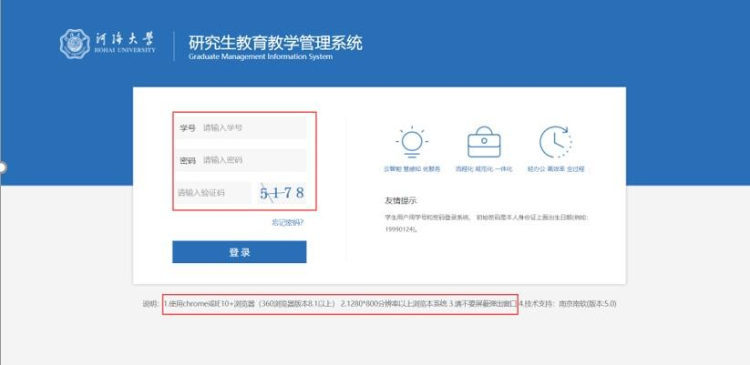

图 ：登陆界面

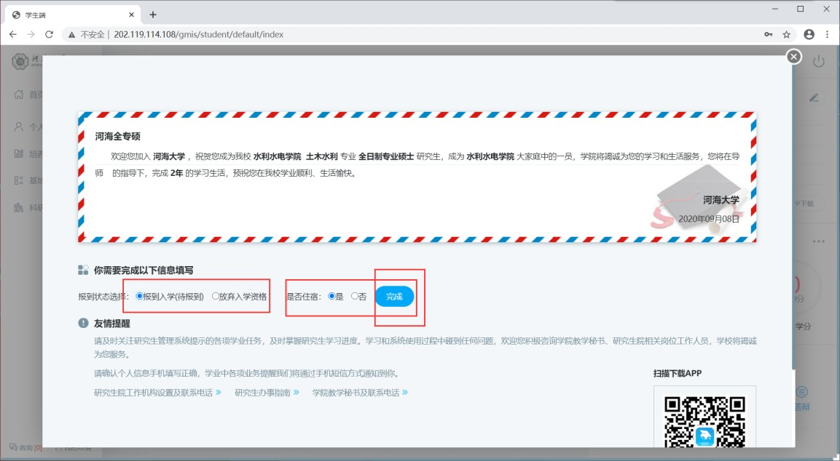

图：是否报道确认
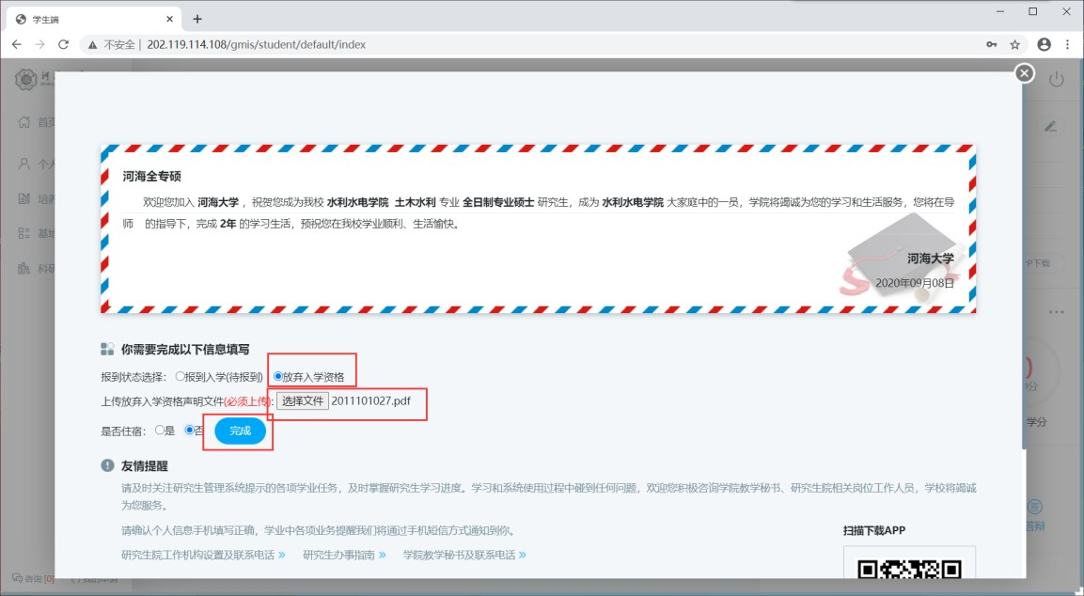
图：放弃入学操作，上传声明文件

首页
  - 首页功能

功能说明：该部分用于提示以及显示学生学业进程相关信息，包括学生基本信息，学业进程，咨询，申请，学分/计划情况，学业预警等。
操作说明：1 区为菜单区域，点击相应的菜单进入各功能界面。

    - 区为学业流程区域，显示培养流程，业务审核流程及状态，各业务完成情况以及相应的完成时间。
    - 区为通知通告，密码修改以及注销退出按钮。
    - 区为个人基本信息。点击【学业汇总】，【学业任务】进入相应的操作查询
界面。

    - 区为学分完成情况，点击【学分情况】可切换为培养计划完成情况。
    - 区为学业预警，用于提示警告学生完成相应的学业任务。
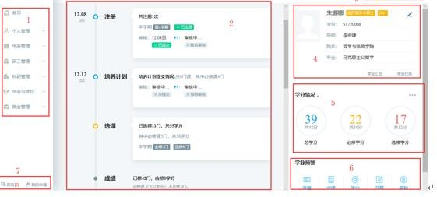
    - 区为咨询以及提交的申请信息。
图 ：首页
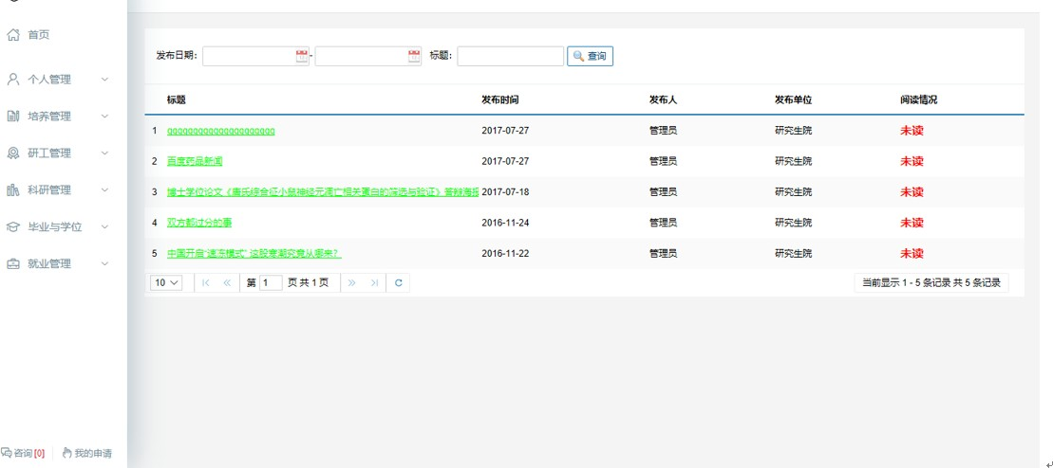
图：通知公告

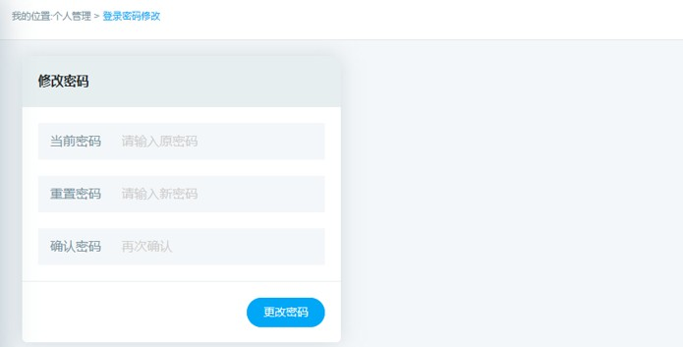

图：密码修改
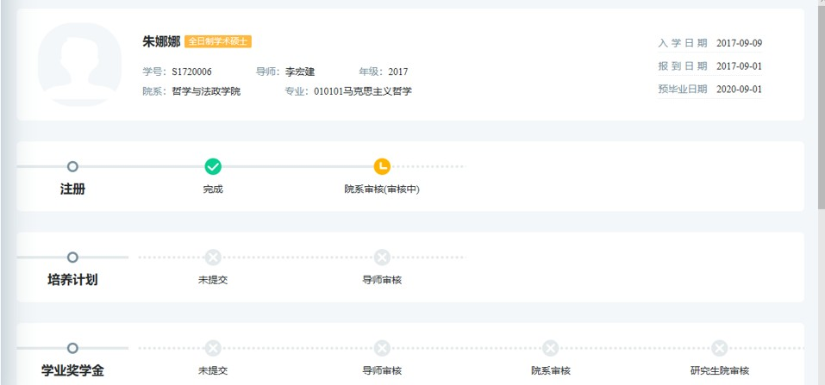
图：我的申请
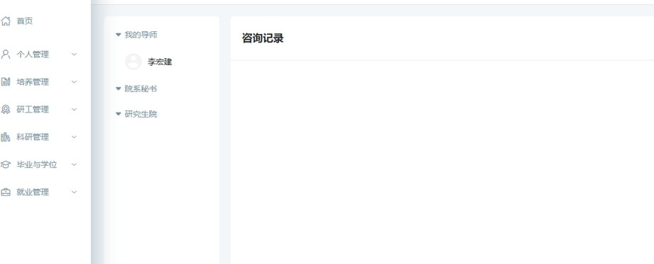
图：咨询管理

个人管理
  - 学业进程查看

功能说明：用于查询学业任务，进入相应学业任务操作界面。

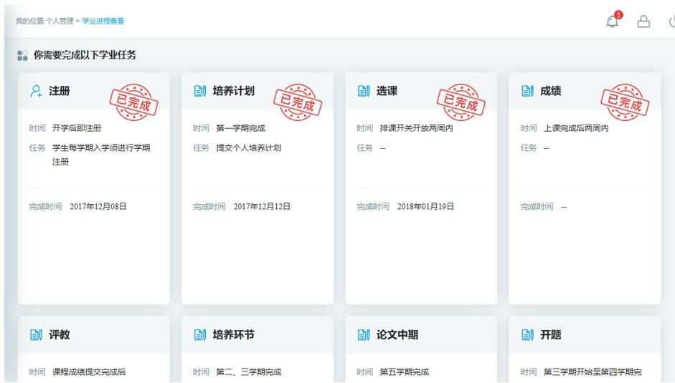
操作说明：进入学业进程查看页面，查看学业进程完成情况，若任务以及操作完成，系统则会自动标记“已完成”图标。若未完成，点击相应的【开始任务】按钮，进入操作页面。点击【业务规则】查看相应的业务介绍，限制，规则等信息。

图 ：学业进程
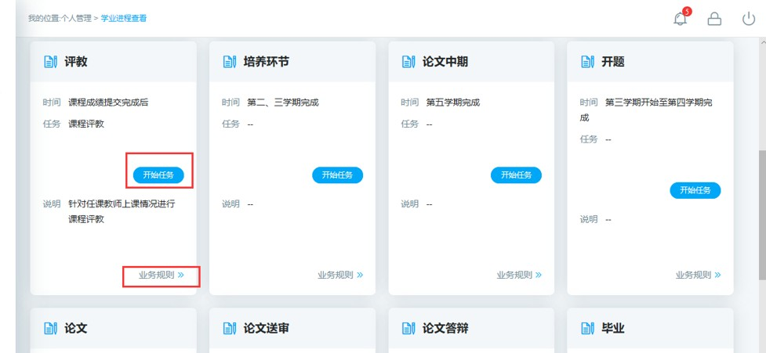
图 ：完成任务

  - 学期报到注册

功能说明：学期报到注册。（每学期都需要提交注册，否则无法使用系统其他功能。错过注册时间，请联系院系处理！）

操作说明：每学期开学，在研究生管理人员维护好注册条件后，点击【提交注册】按钮， 进行学期的注册。当学生满足限制条件，即可提示“注册成功”，等待审核。

图：未操作提示
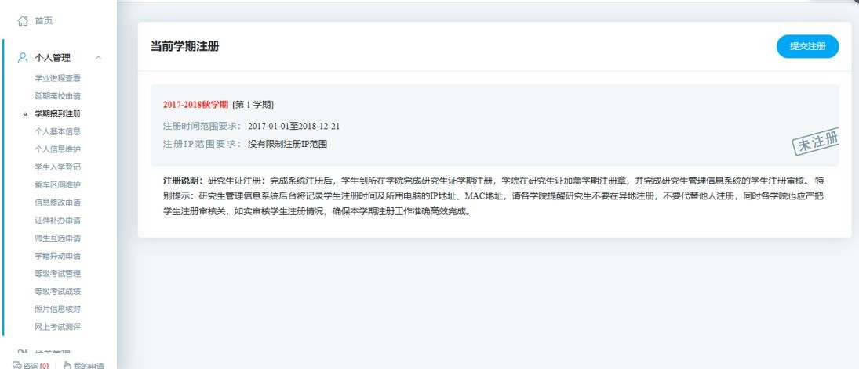
图 ：待注册

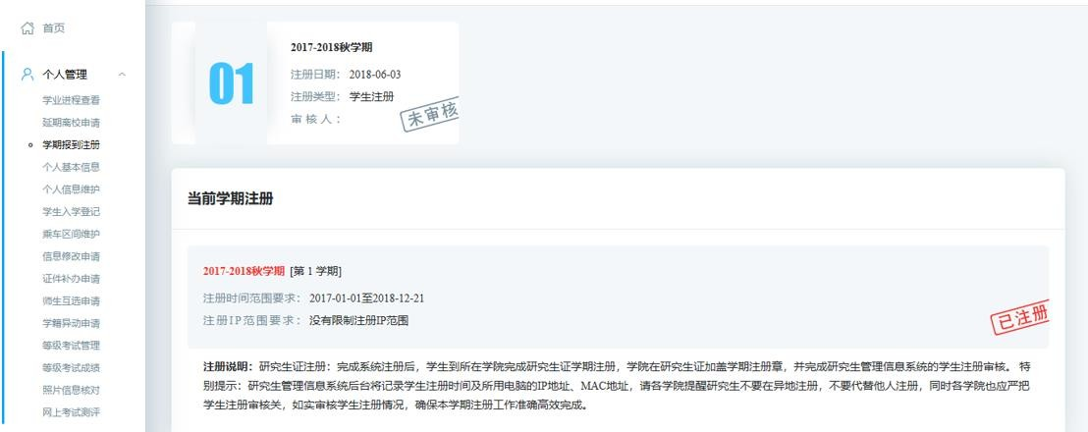

图 ：注册完成等待审核

  - 个人基本信息

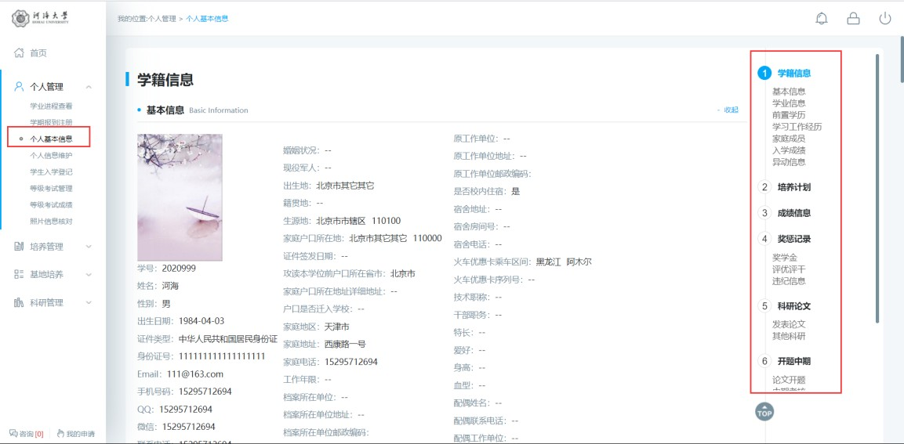
功能说明：查看个人信息，包括学习经历，培养计划，成绩等。操作说明：进入个人基本界面，点击各信息模块进行浏览查询。

图 ：个人基本信息

  - 个人信息维护

功能说明：维护修改个人基本信息。（将*标记的必填字段维护好即可保存！）
操作说明：进入个人信息维护界面，修改相应的信息，点击【保存】。置灰区域为不可修改信息，可通过提交修改申请进行修改。
点击【选择照片】，选择好相应文件后，点击【上传】按钮上传照片

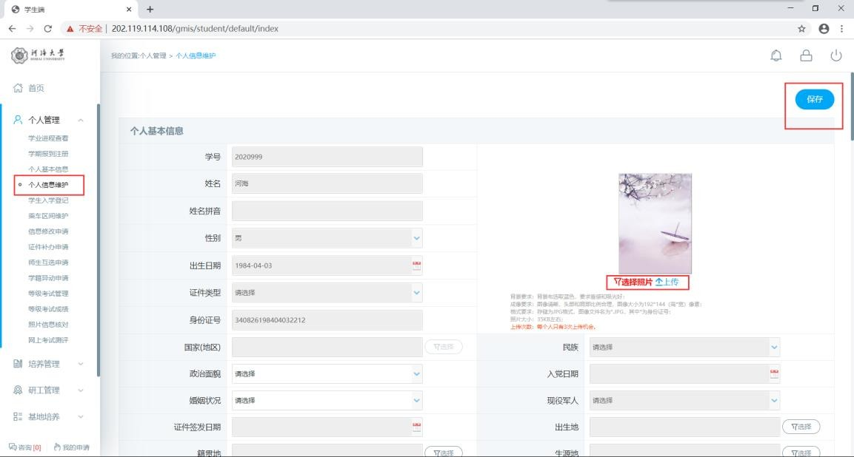

图 ：个人信息维护
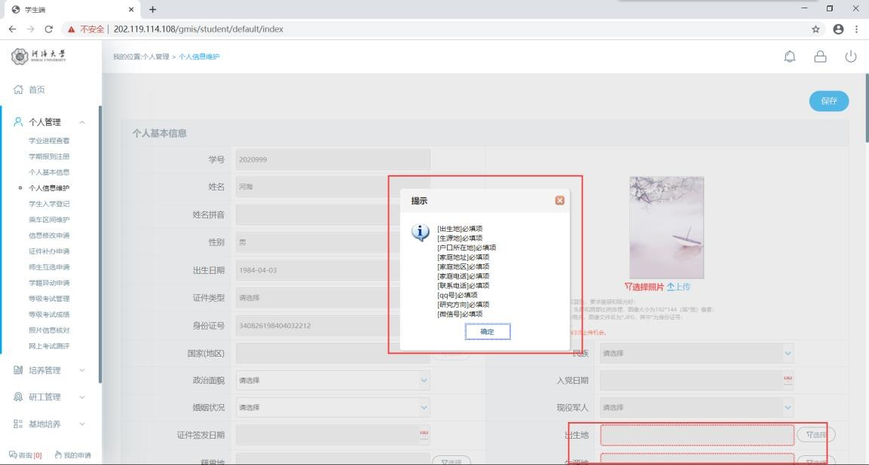

图：保存提示必要字段维护

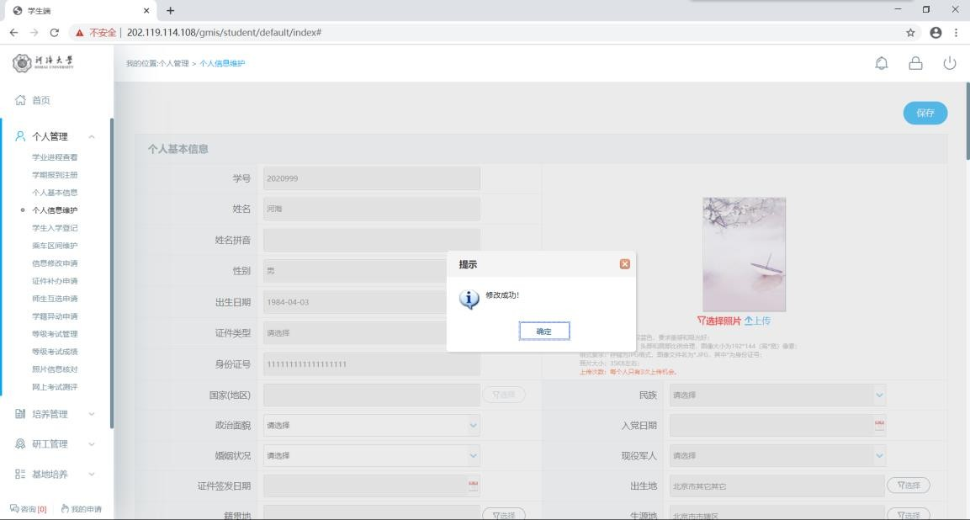

图：修改保存成功

  - 学生入学登记

功能说明：研究生入学信息登记。

操作说明：进入入学登记操作界面，填写维护相应的信息，点击【保存】按钮，保存登记信息。
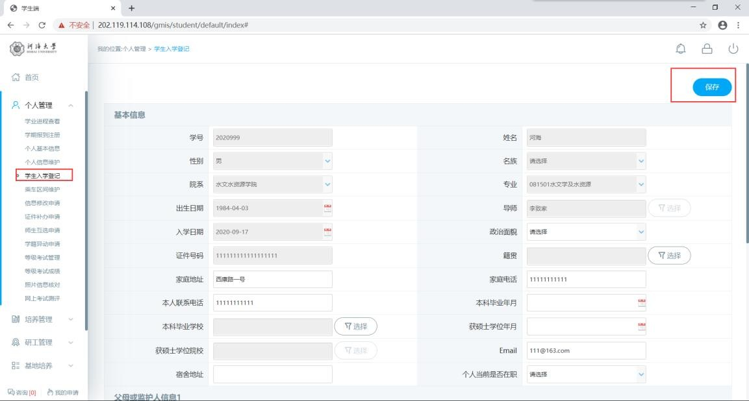

图 ：入学登记

  - 信息修改申请

功能说明：个人信息修改申请。

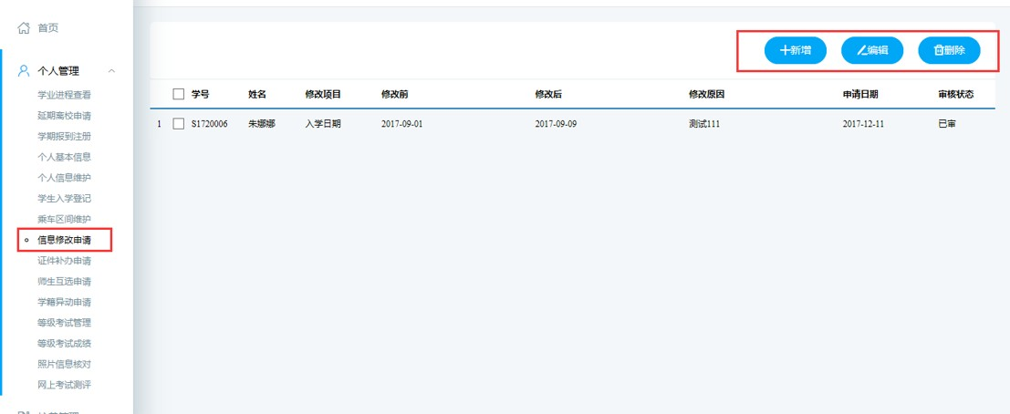
操作说明：进入修改申请界面，点击【新增】按钮，编辑相应的信息，点击【保存】按钮，等待审核，点击【取消】按钮，取消新增。勾选申请记录，点击【编辑】按钮，编辑申请信息（注：已审核信息无法修改）。点击【删除】按钮，删除申请（注：已审核不可删除）。

图 ：个人信息修改申请
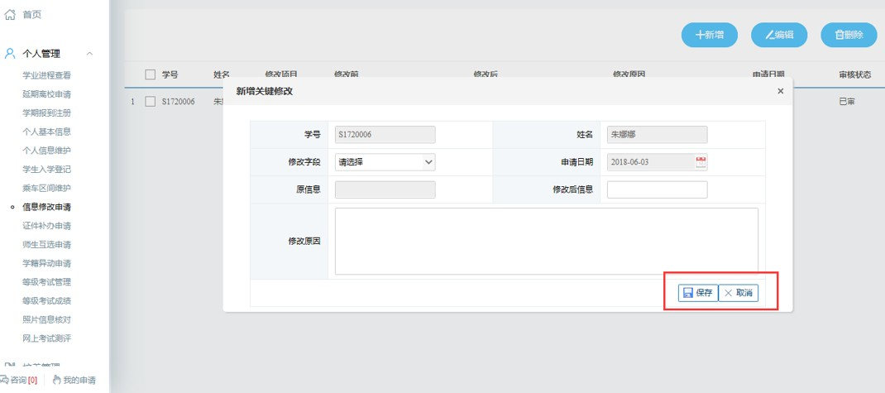

图 ：新增申请

  - 师生互选申请

功能说明：学生选择导师。（在时间范围内，学生可以选择/退选某一个老师。一旦选择的导师确认后将无法更改。超过时间范围也将无法选择！）
操作说明：进入师生互选界面，点击【选择该导师】，确认选择后，等待导师选择。点

击【取消选择】按钮，取消选择该导师。导师确认选择后，即可看到导师相应的信息。
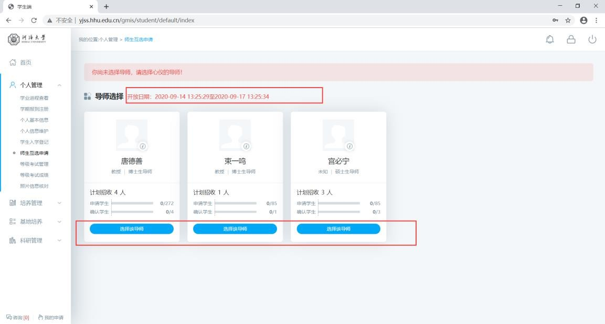

图 ：选择导师
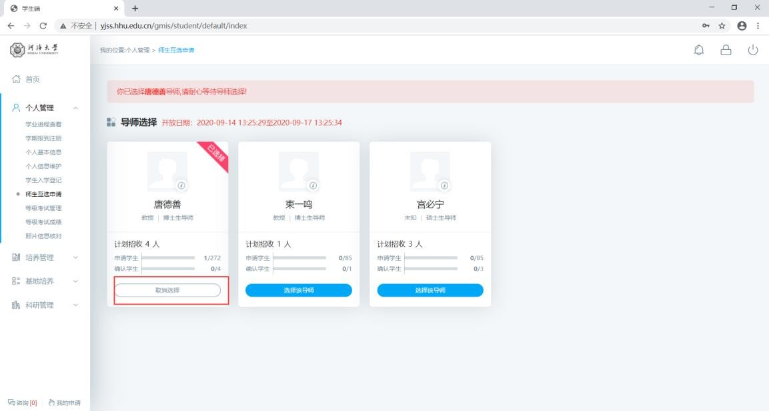

图 ：取消选择

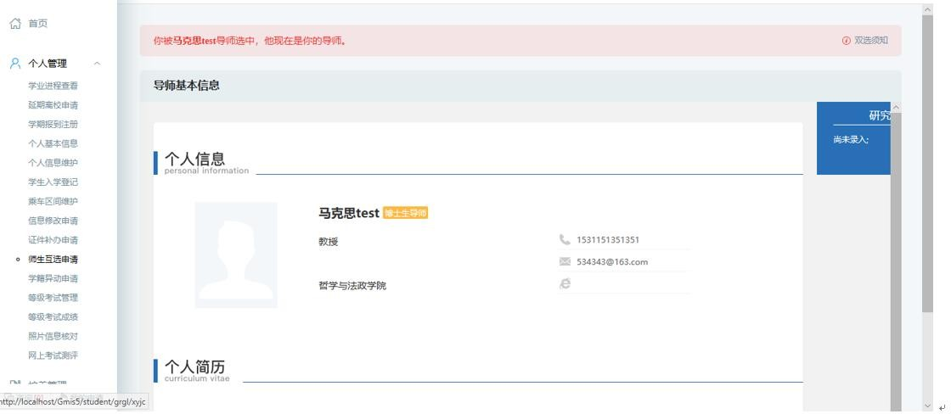

图：导师互选确认

  - 学籍异动申请

功能说明：申请学籍异动。（试运行，以学籍办通知为准）

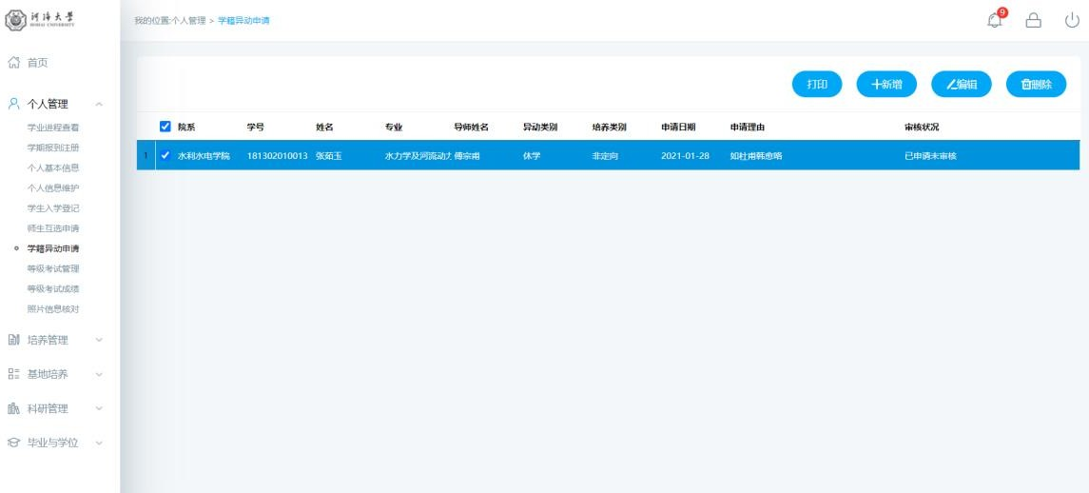
操作说明：进入学籍异动申请界面，点击【新增】按钮，编辑相应的信息，点击【保存】按钮，等待审核，点击【取消】按钮，取消新增。勾选申请记录，点击【编辑】按钮，编辑申请信息（注：已审核信息无法修改）。点击【删除】按钮，删除申请（注：已审核不可删除）。

图 ：异动申请

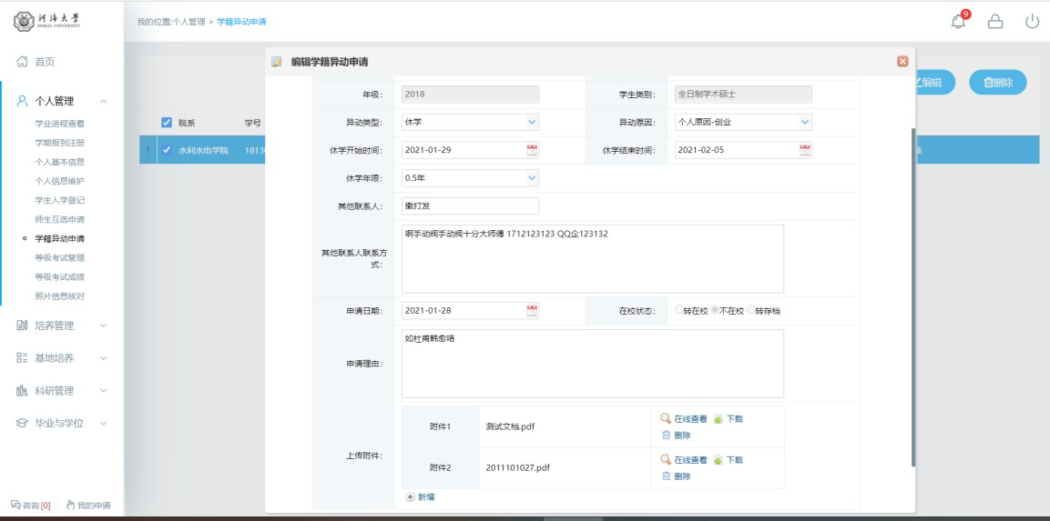

图 ：新增申请

  - 等级考试管理

功能说明：报考等级考试。

操作说明：详见：《河海大学等级考试报名流程》
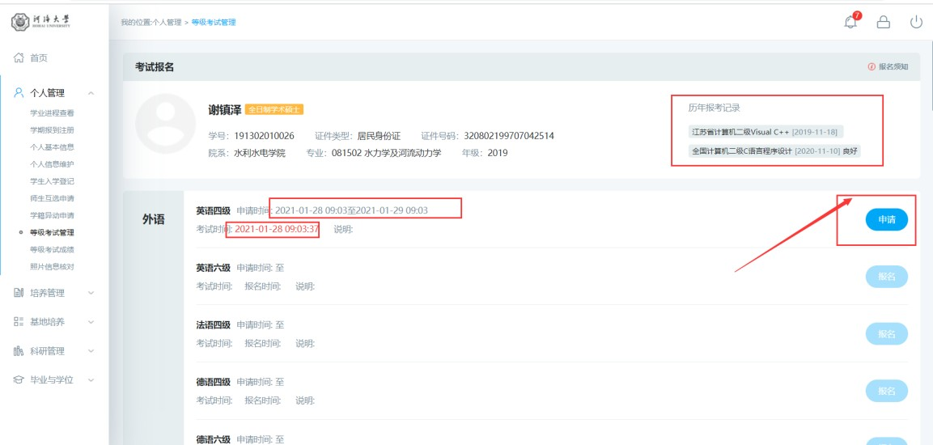
图：等级考试报名

  - 等级考试成绩

功能说明：查询等级考试

操作说明：进入等级考试成绩页面，查询相应的考试成绩（注：未发布的成绩不可见）。

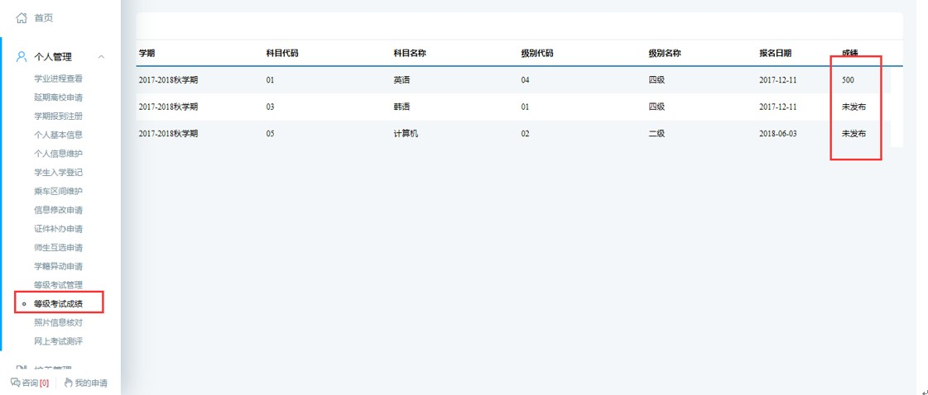

图 ：等级考试成绩查询

  - 照片信息核对

功能说明：查询核对照片信息。

操作说明：进入照片信息核对界面，查询核对照片信息。若提供了照片上传功能，点击

【选择照片】按钮，选择照片后，点击【上传】按钮，上传照片。
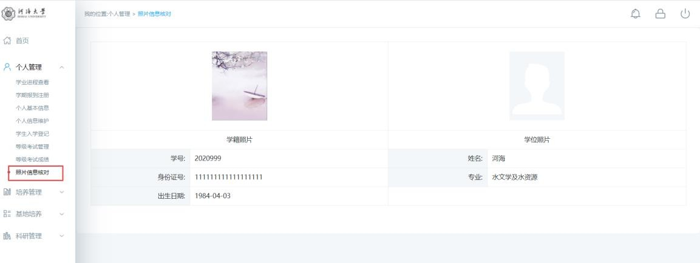

图 ：照片信息核对

培养管理
  - 培养方案查看

功能说明：查询各专业培养方案。

操作说明：进入培养方案查看页面，选择学生类别，点击【查看】按钮，查询各专业培

养方案。
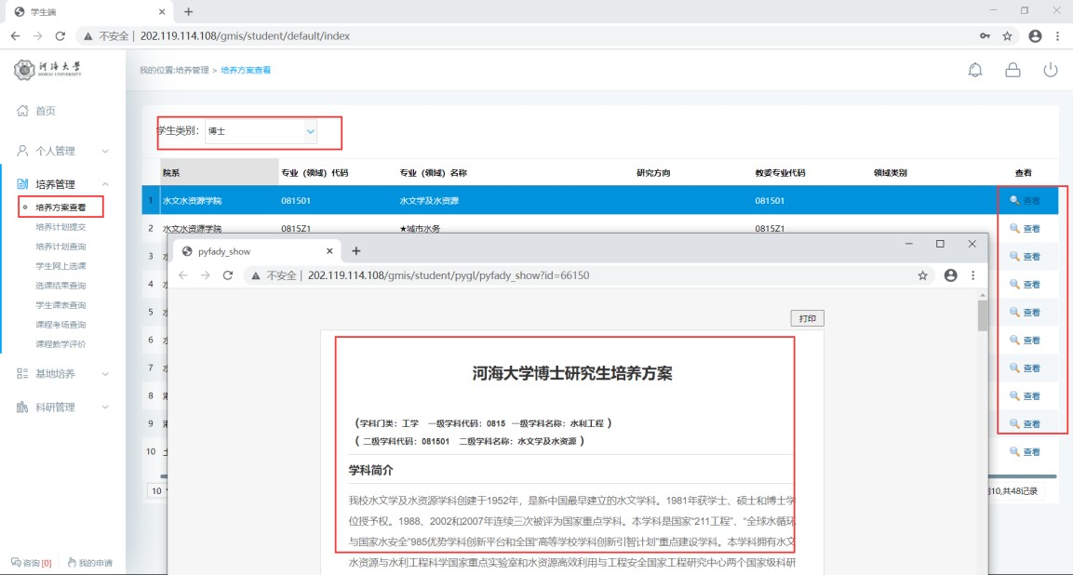

图 ：培养方案查询

  - 培养计划提交

功能说明：制定提交培养方案。（务必按照要求选择方案课程，一切培养计划中的课程学生都必须完成课程学习获得相应的成绩。若未完成将作为缺考或未及格处理。请慎重选择！
注意：若学生选课退选，这边必须也取消选择，调整培养计划！）

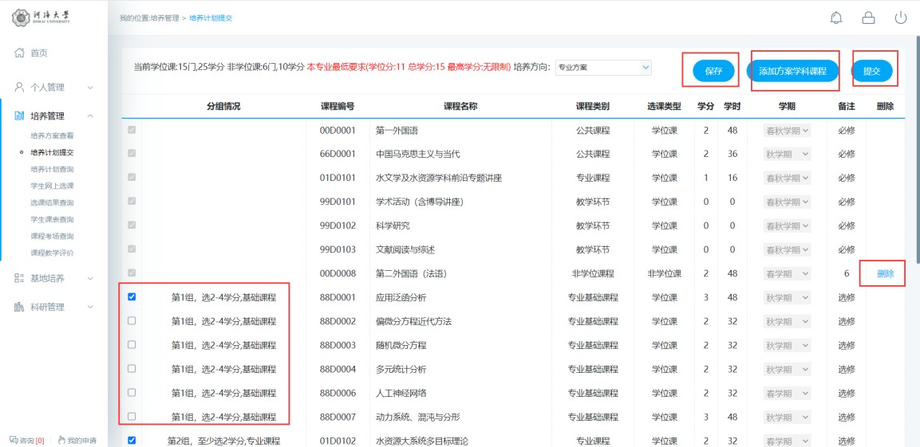
操作说明：进入培养方案制定界面，在分组里根据限制选择相应的课程。点击【添加方案学科课程】，进入课程选择界面，查询课程后，点击【选择】按钮，选择相应的课程。点击【删除】按钮，删除添加的方案学科课程。制定好后，点击【保存】按钮，保存计划。

图 ：培养方案制定
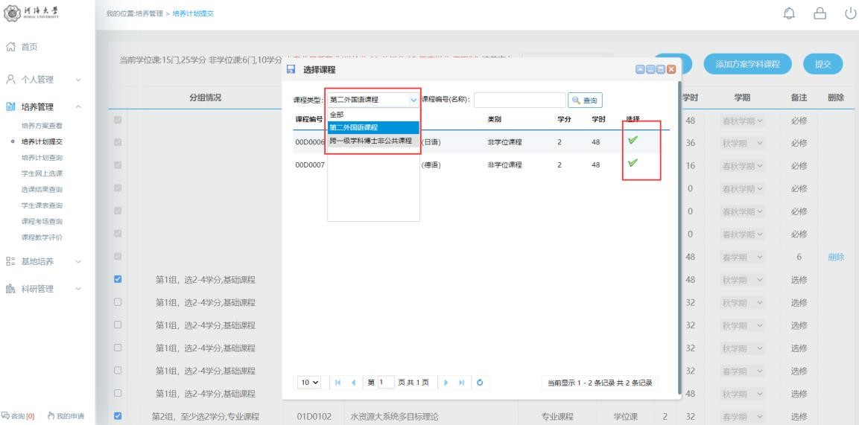

图 ：方案学科课程

  - 培养计划查询

功能说明：查询培养计划。（后续选课展示课程与培养计划课程一致）

操作说明：进入培养计划查询界面，查询培养计划信息。选课时只会展示培养计划内的

本学期开课课程。
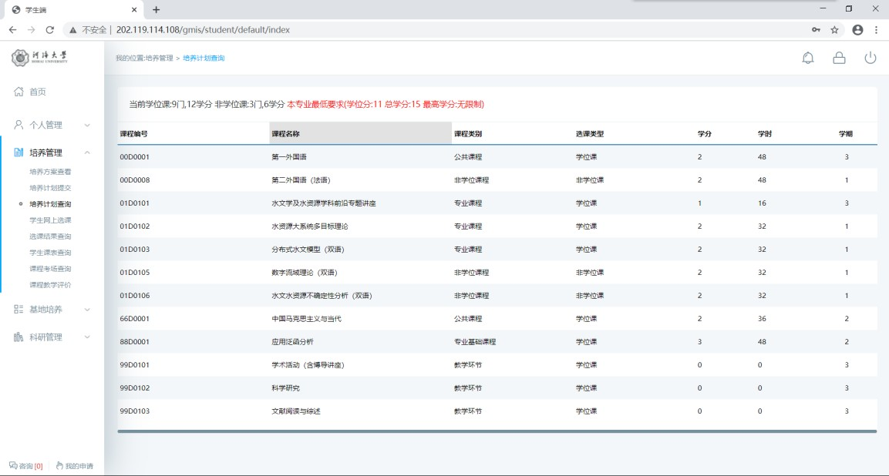

图 ：培养计划打印

  - 学生网上选课

功能说明：网上选择课程。（①在两周内进行退选课，过期无法退选 ②不可跨城市选课， 常州南京不可互选 ③在基地时间学生不可选课 ④超期生无法选课 ⑤非计划内课程无法选择）
操作说明：进入学生网上选课界面，点击“公共课”，“专业课”，查看本学期计划内开课课程班级。点击【选课】按钮，选择课程（两周内可在此界面选课，超时请到【课程补选申请】进行补选），点击【退选】按钮，取消选课（两周内可退选，记住到培养计划制定界面删除对应的课程，两周后无法退选）。（注：课程前标“必”为必修课，“选”为选修课，是课程性质描述）
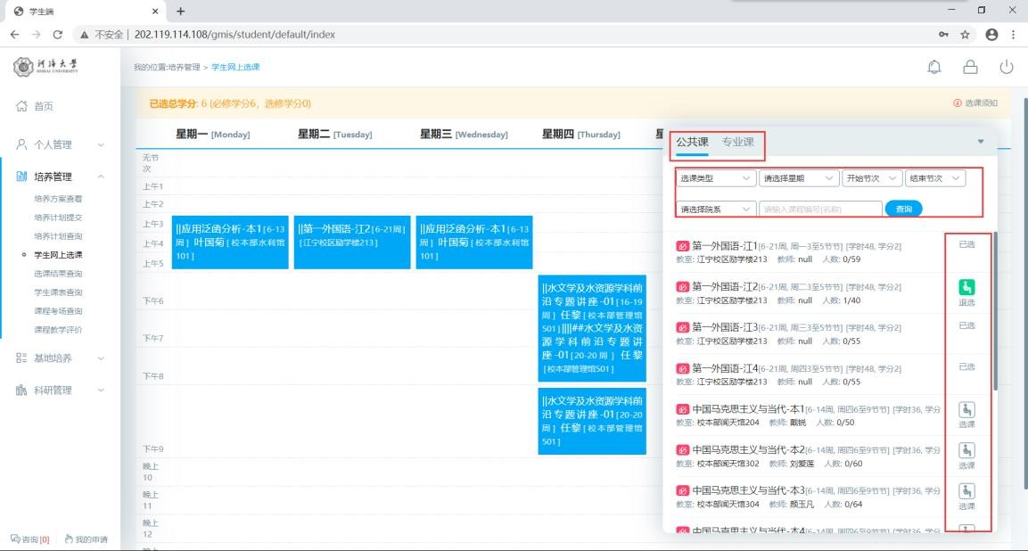

图 ：网上选课

  - 选课结果查询

功能说明：查询，导出选课结果。

操作说明：进入选课结果查询界面，选择学期，点击【查询】按钮，查询选课结果。点击【导出数据】按钮，导出选课数据。

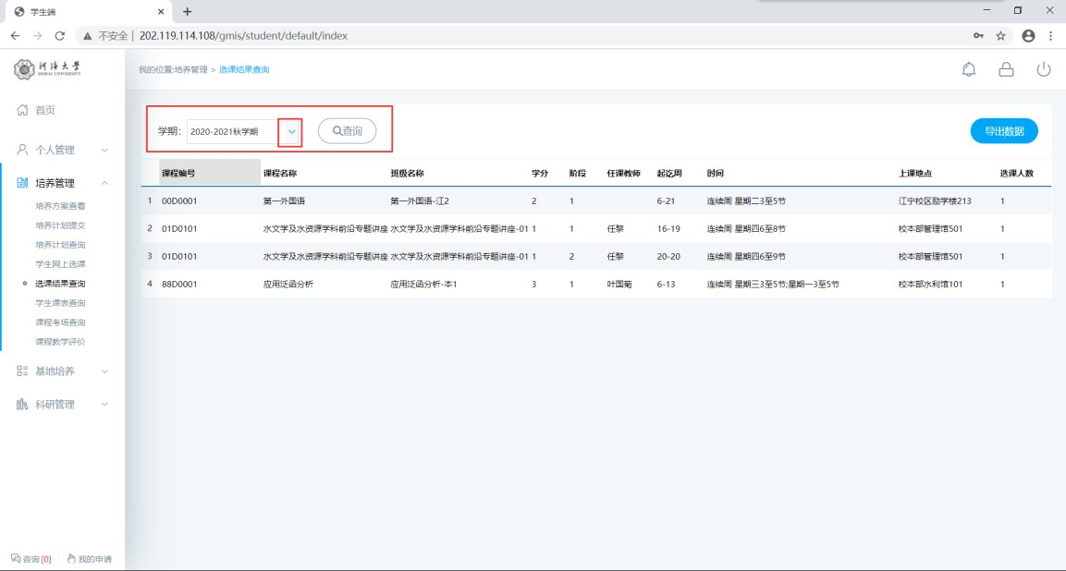

图 ：选课结果查询

  - 学生课表查询

功能说明：查询课表。

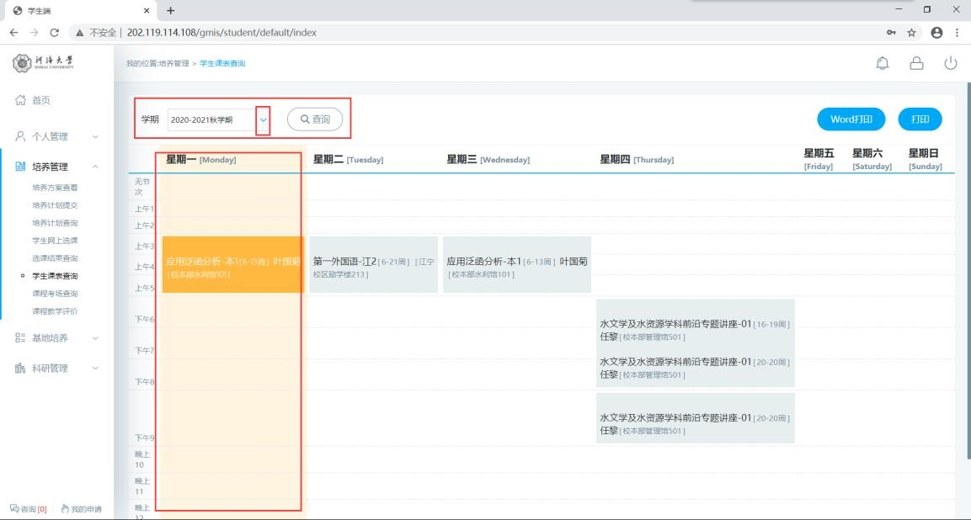
操作说明：进入学生课表查询页面，选择学期，点击【查询】按钮，查询本学期课表， 点击【word 打印】按钮，打印word 格式课表。点击【打印】按钮，打印课表。（注：红底为当当天课程）

图 ：课表查询

  - 重修补修申请

功能说明：功能用于课程的重修，补修申请。此处仅可同课程重修，务必选择相同课程

(课程编号可不同，但是同一课程！)，否则将无法审核通过！。

操作说明：进入课程重修申请页面，可以查询本人可重修，补修课程列表【成绩低于 70

分，可申请重修！ 计划内未修课程，可申请补修！！】。

- 同编号课程重修申请： 点击【重修】，如图（同课程编号重修申请）①，点击后可以看到申请信息表，②处即重修申请的原课程信息（原课程编号+原课程名称），③处下拉即可查询到当前学期该课程开设的班级，点击选择重修班级，填写申请原因， 点击【保存】即可完成申请。
- 非同编号课程重修申请：点击【重修】，如图（非同课程编号重修申请）①处下拉选择重修的课程，查询到当前学期该课程开设的班级，点击选择重修班级，填写申请原因，点击【保存】即可完成申请。(选择同课程重修！)
- 在如图（申请记录查询编辑/删除）处可以查询本人申请重修记录，如需修改点击

【编辑】，保存即可。若需删除，点击【删除】即可。

重修申请后由秘书审核，审核通过后即可安排进对应的开课班级，完成课程学习！

- 同编号课程补修申请： 点击【补修】，如图（同课程编号重修申请）相同①，点击后可以看到申请信息表，②处即补修申请的原课程信息（原课程编号+原课程名称），
③处下拉即可查询到当前学期该课程开设的班级，点击选择补修班级，填写申请原因，点击【保存】即可完成申请。
- 非同编号课程补修申请：点击【补修】，与图（非同课程编号重修申请）相同①处下拉选择补修的课程，查询到当前学期该课程开设的班级，点击选择补修班级，填写申请原因，点击【保存】即可完成申请。

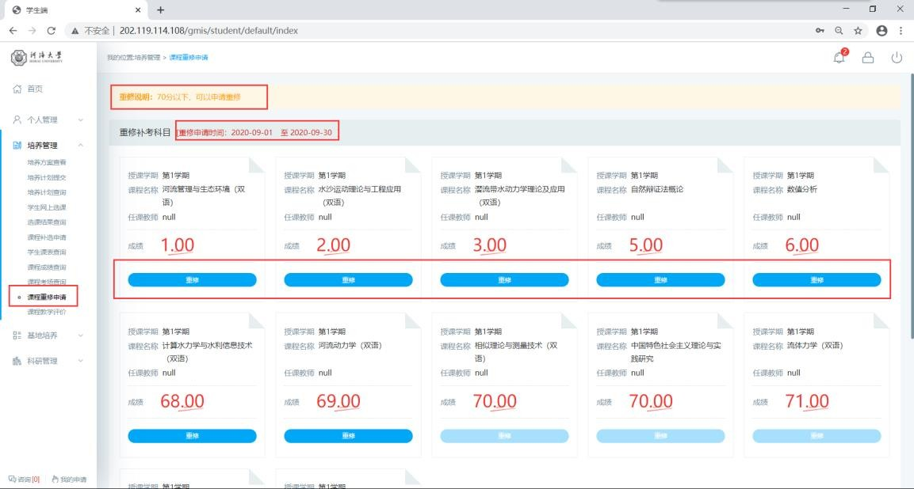

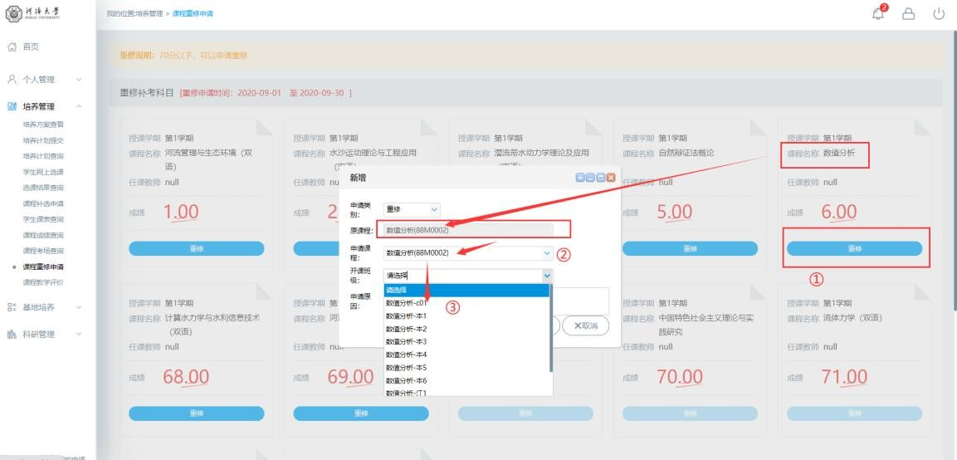
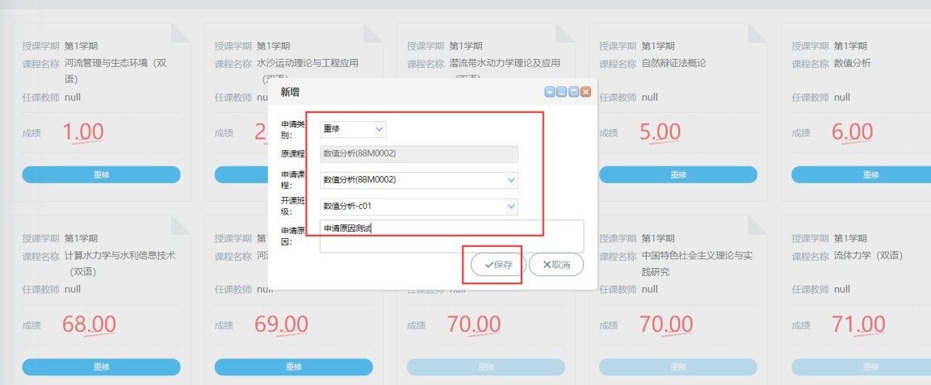
图 ：重修申请列表

图 ：同课程编号重修申请

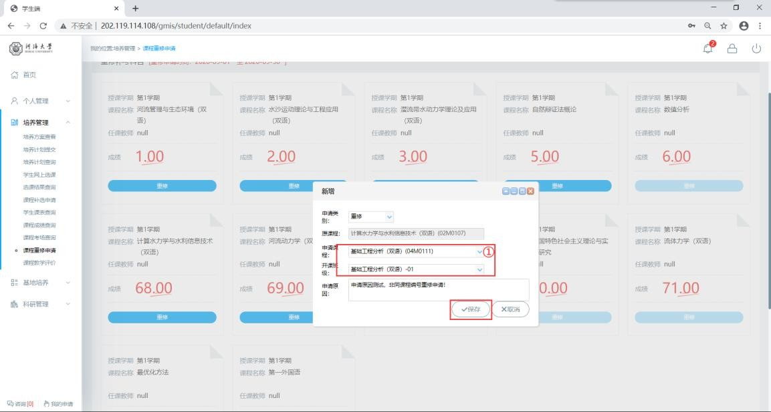

图：非同课程编号重修申请
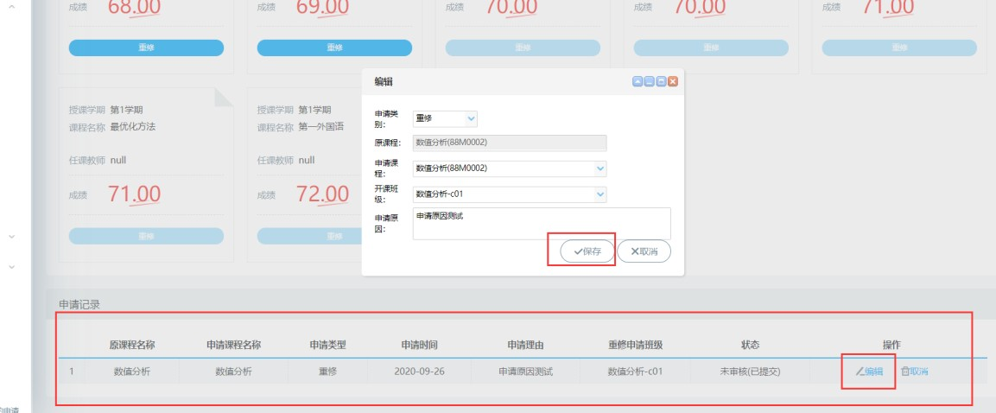
图：申请记录查询编辑/删除

  - 课程补选申请

功能说明：用于补选课，（包括选课时间已过无法选择，以及上课但忘记选课的学生）

开课两周后的课程才能申请，打印对应的申请表格，走完流程最终到学院审核备案后 才算正式选课。
操作说明：进入到补选课界面，输入补选课程编号，查询本学期的相应开课班级，查阅班级信息后，点击对应班级【申请选课】 按钮。当确定申请后，即可看到申请成功提示。此时需要在已申请补选课列表中，点击对应班级【申请表】下载。填写表单信息，打印后由任课教师签字同意，转交学院审核。学院审核通过，扫描附件/拍照上传申请表单备案后，
才可以操作系统审核通过。此时你就可以到本界面查询审核结果以及课表处查询该班级信

息。
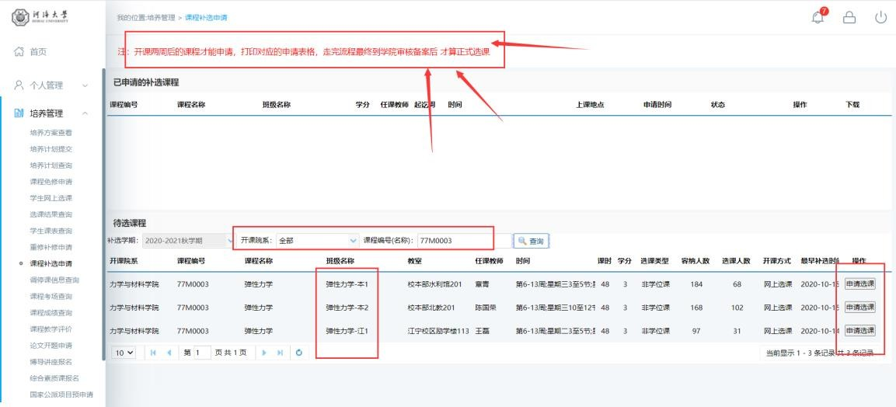
图：补选课程
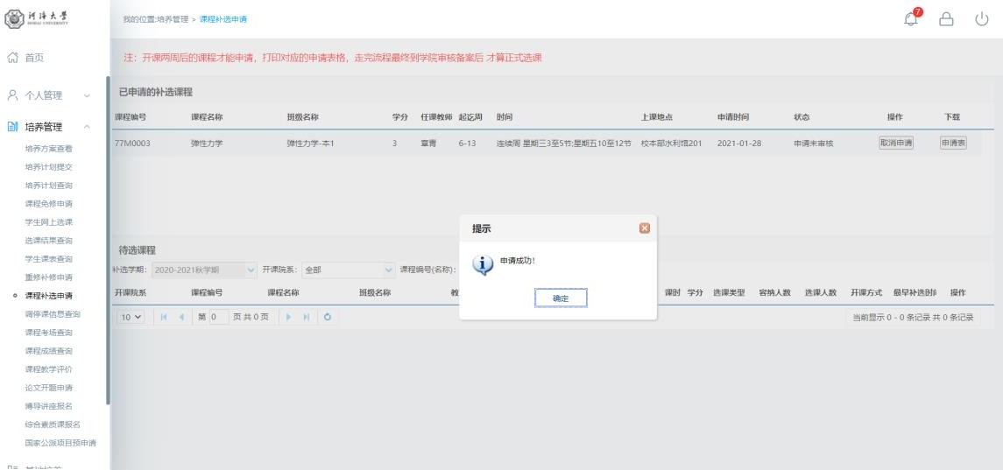
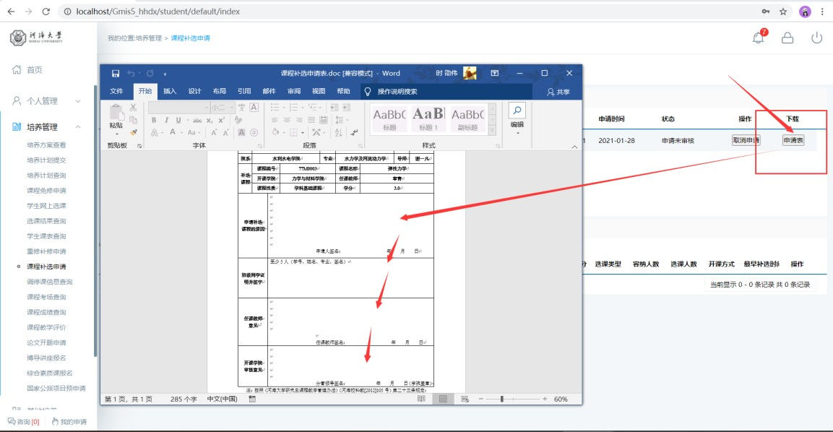
图：补选课申请
图：下载申请表

  - 调停课信息查询

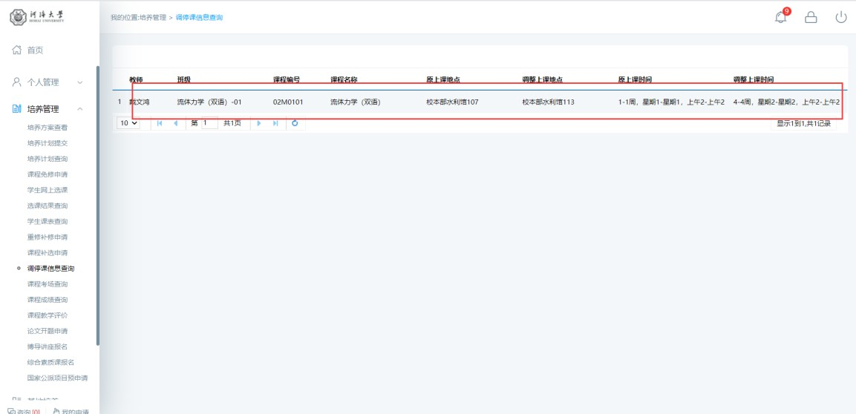
功能说明：查询调停课信息。 （具体情况以老师线下通知为准！）操作说明：进入到调停课信息查询界面，查询调停课信息。

图：查询调停课

  - 课程考场查询

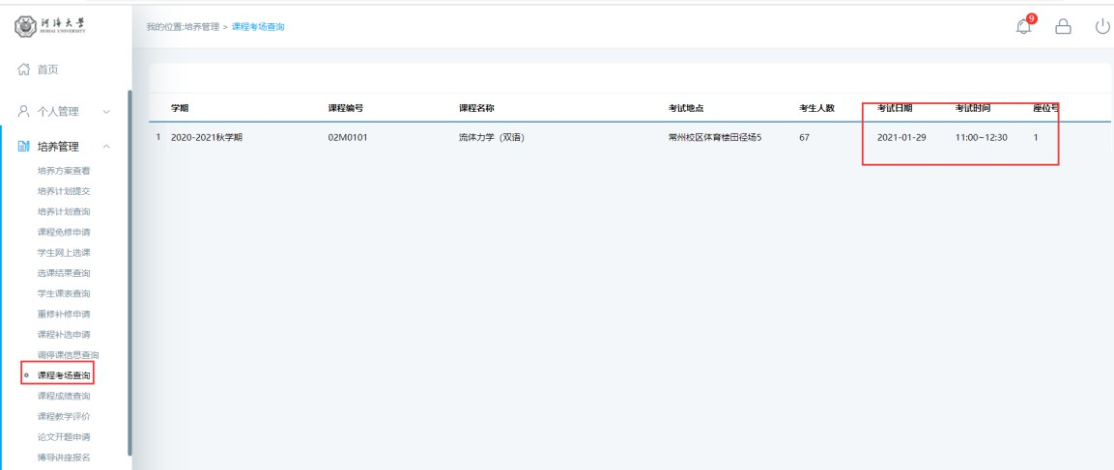
功能说明：查询考试安排。（具体以教务处/院系老师线下通知为准！）操作说明：进入课程考场安排界面，查询考试信息。
图：考场安排

  - 课程成绩查询

功能说明：成绩查询。

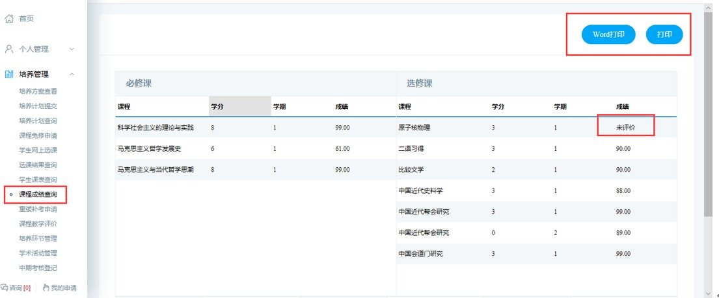
操作说明：进入课程成绩查询界面，查询课程成绩。点击【word 打印】或【打印】按钮，打印课程成绩。“未评价”课程需在课程评价完成后查看成绩。

图 ：课程成绩查询

  - 课程教学评价

功能说明：评价教学课程。（若无内容，则本课程无需评价）

操作说明：进入课程评价页面，点击【评价】按钮，进入评价页面。完成评价后，点击

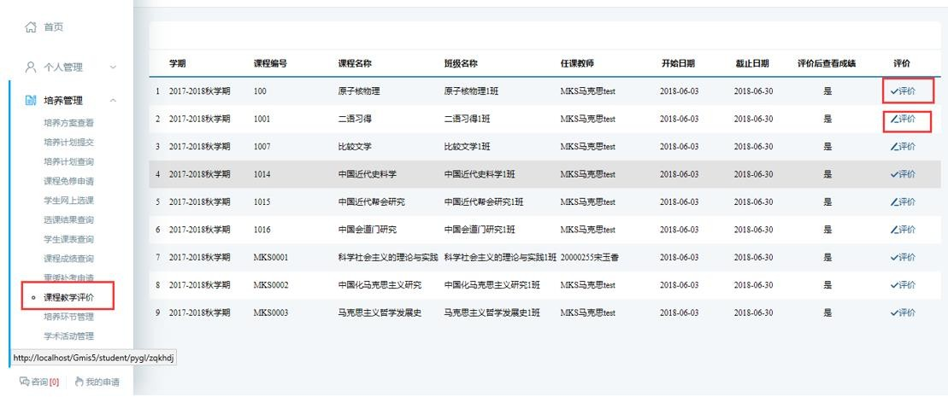
【保存】按钮，保存评价。点击【提交】按钮，提交评价信息。（注：✔为已评价， 为待评价）

图 ：课程教学评价列表

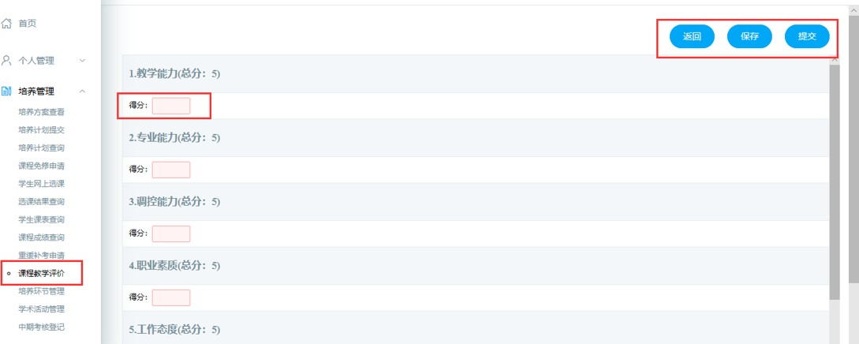

图 ：评价界面

  - 论文开题申请

功能说明：填报开题报告，上传附件材料（开题报告附件需要上传）
操作说明：
- 进入论文开题页面，填写相应论文开题信息（其中必填项务必按要求填写（其他项也要提交，否则无法保存提交）。若论文涉密，请勾选是否涉密，并且点击【选择文件】按钮上传保密审批表。基础信息填写完毕，点击【保存】按钮，保存相关信息。确认无误，点击【提交】按钮，提交开题报告信息。
- 提交后等待 导师审核→院系分管领导审核（学生提交后联系自己的导师进系统审核，学院会导师审核后的两个工作日内审核），最终结果返回。
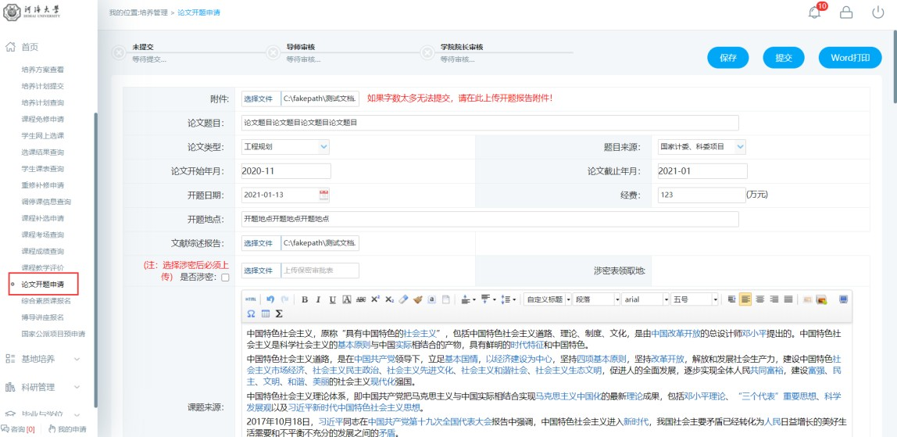
图：开题报告填报

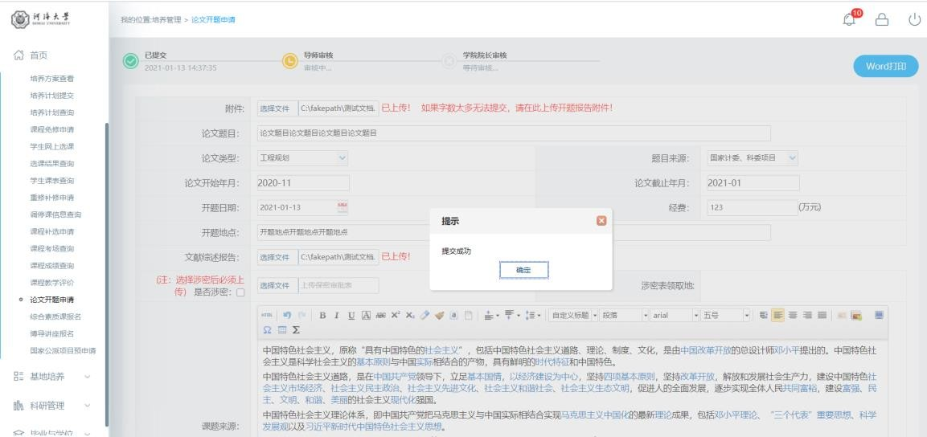
图：提交
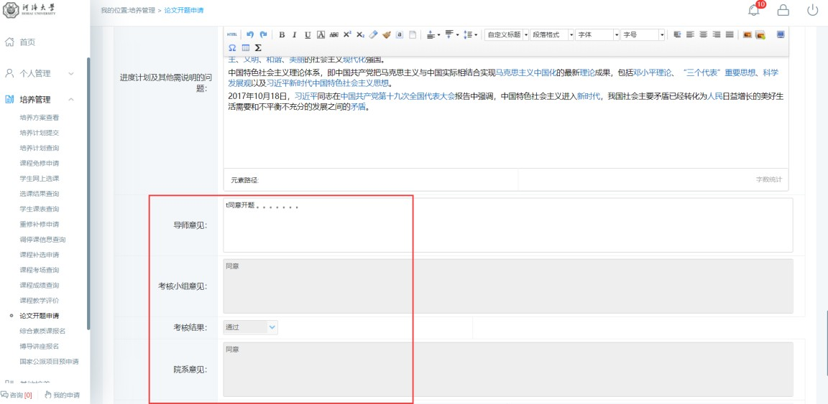
图：结果返回

  - 博导讲座报名

功能说明：查阅及报名发布的博导讲座信息。

操作说明：进入博导讲座报名界面，筛选查阅已报名以及未报名讲座。点击【查看】按钮，查询讲座详细信息。点击【报名】按钮，参加报名。若提示“人数已满”，则无法报名。如提示“选则时间未到”，请在规定的时间内报名。

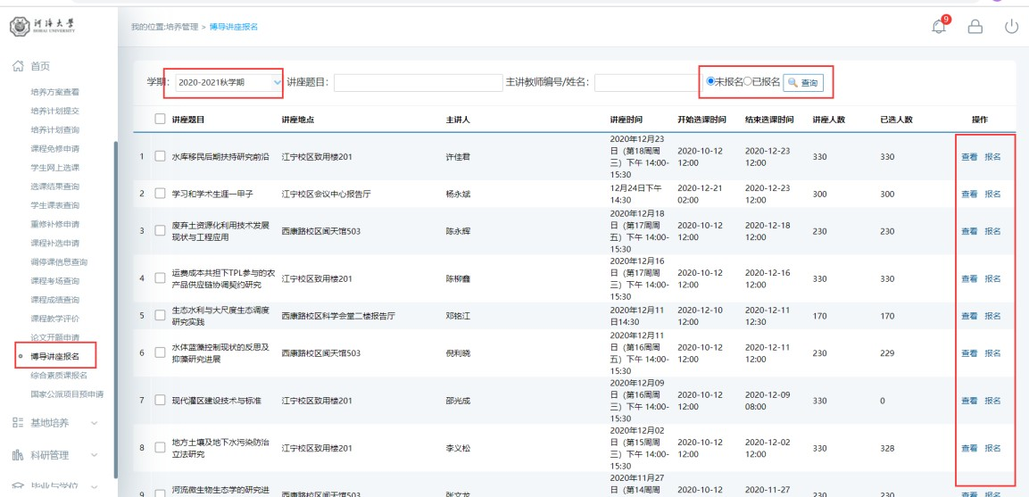
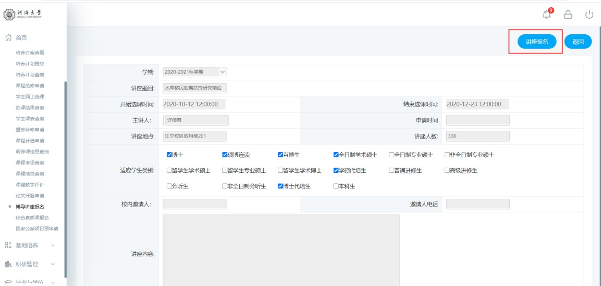
图：博导讲座信息
图：博导讲座详情

  - 综合素质课报名

功能说明：查阅及报名发布的综合素质课信息。

操作说明：进入综合素质课报名界面，筛选查阅已报名以及未报名综合素质课。点击【查看】按钮，查询综合素质课详细信息。点击【报名】按钮，参加报名。若提示“人数已满”，则无法报名。如提示“选则时间未到”，请在规定的时间内报名。

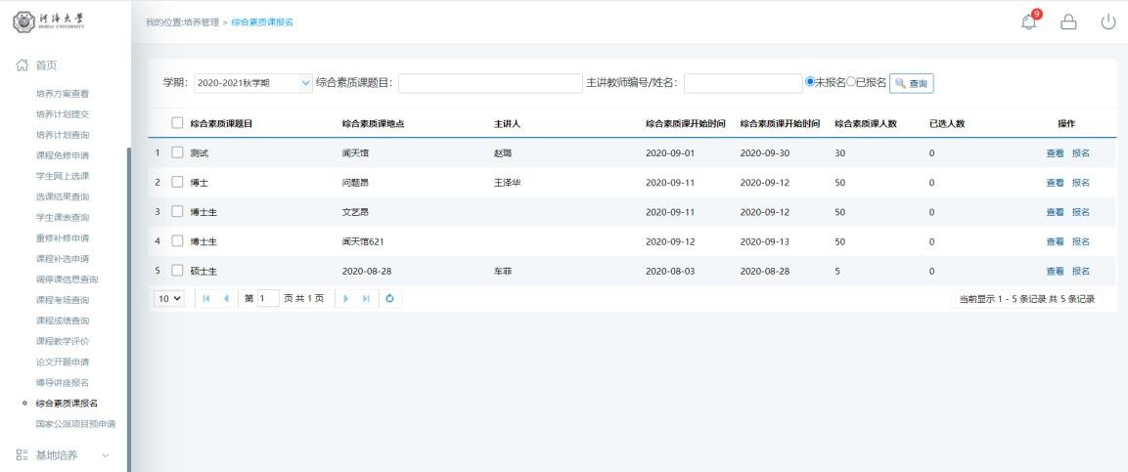

图：综合素质课

  - 国家公派项目预申请
功能说明：申请国家公派项目。预申请仅作为信息摸底使用，填报具体信息不影响后续正式申报。但正式申报前，必须先填报预申请信息
操作说明：进入国家公派项目预申请界面，如实填报相应信息。点击【保存】按钮，保存信息。点击【提交】按钮，提交申请。点击【申请记录】，可查看历来申请信息。
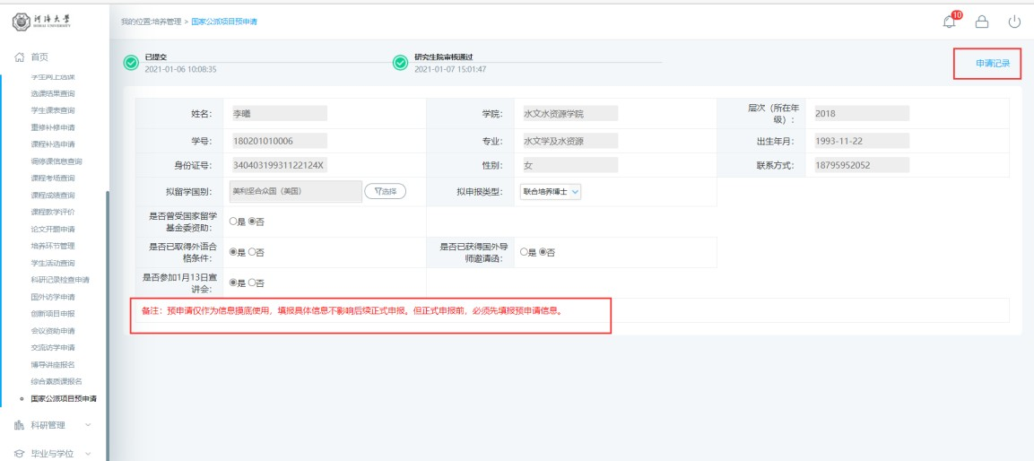
图：国家公派项目预申请

  - 公派出国申请

功能说明： 操作说明：

科研管理（专硕没有可不填）
  - 发表论文登记

功能说明：登记发表学术论文（小论文）信息。务必勾选是否用于申请学位操作说明：
    - 进入发表论文登记页面，点击【新增】按钮，填写发表论文相关内容（其中必填项务必按要求填写，否则无法保存提交）。点击【选择文件】按钮，选择小论文证明附件，上传后点击【保存】按钮（一旦审核不可编辑修改）。
    - 等待 导师审核→院系审核→（博士）学位办审核。审核完成后，此时该学术论

文即可用作后期中期检查的材料。审核流程未完成的学术论文是无效数据。
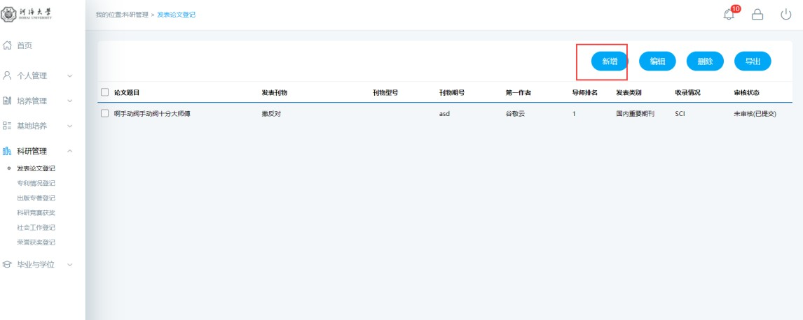
图：论文成果
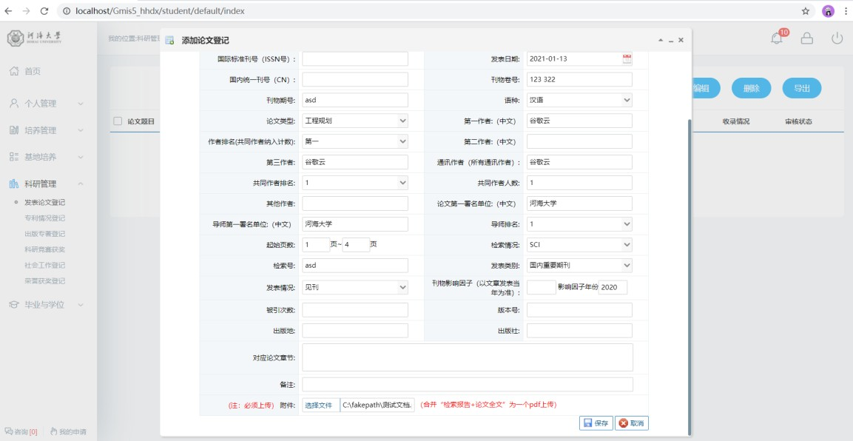
图： 登记信息

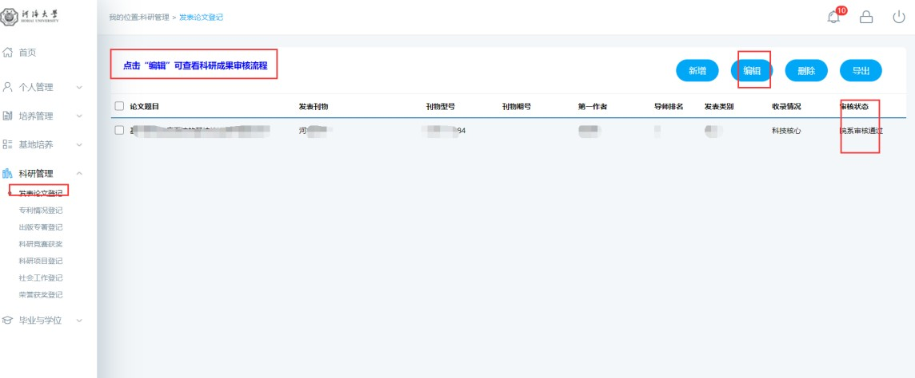
图： 审核结果

  - 专利情况登记

功能说明：专利情况登记。

操作说明：进入专利情况登记界面，点击【新增】按钮，填写信息后点击【保存】按钮， 保存提交。点击【取消】按钮，取消新增。勾选登记，点击【编辑】按钮，编辑后点击【保存】。点击【删除】按钮，删除登记信息。点击【导出】按钮，导出专利登记信息。
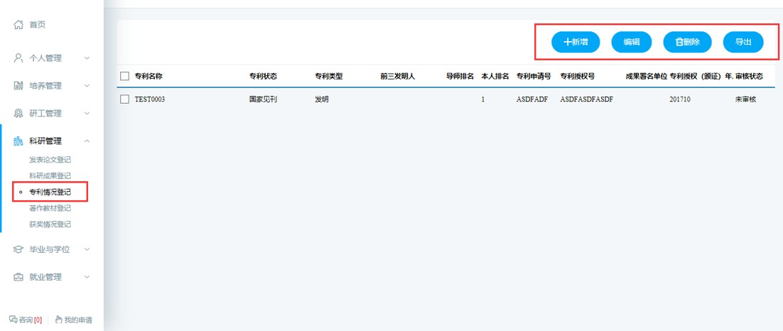

图 ：专利情况登记

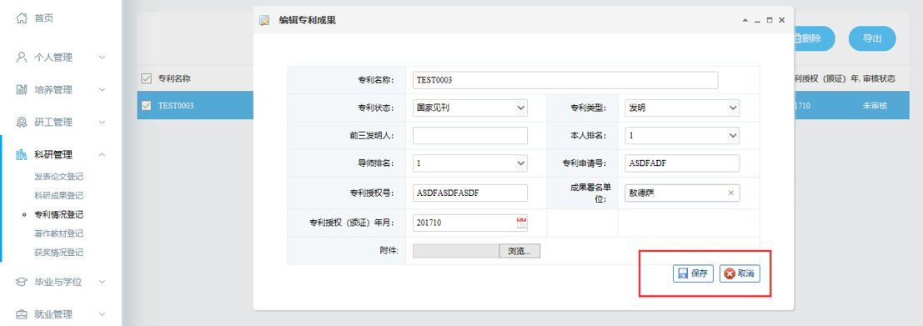

图 ：修改编辑

  - 出版著作登记

功能说明：登记著作。

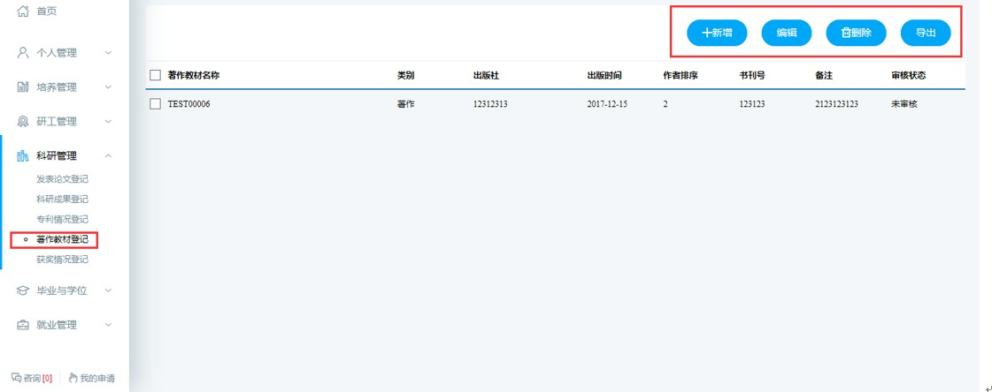
操作说明：进入出版著作登记界面，点击【新增】按钮，填写信息后点击【保存】按钮， 保存提交。点击【取消】按钮，取消新增。勾选登记，点击【编辑】按钮，编辑后点击【保存】。点击【删除】按钮，删除登记信息。点击【导出】按钮，导出出版著作信息。

图 ：著作教材登记

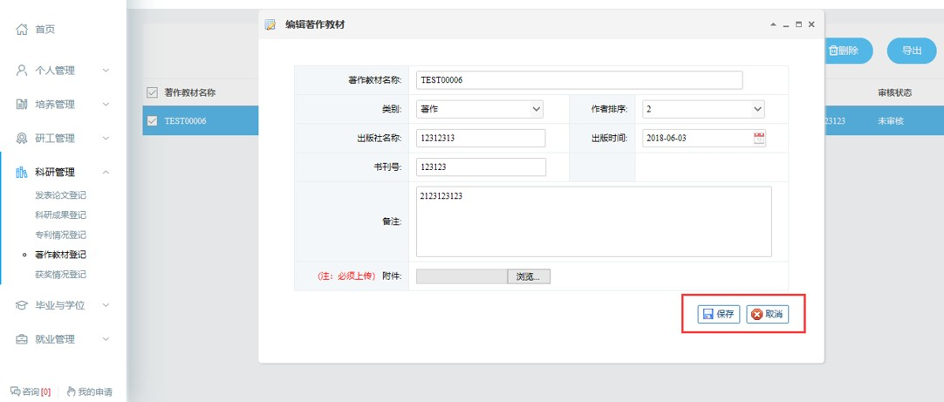

图 ：编辑修改

  - 科研竞赛获奖

功能说明：登记科研竞赛获奖情况。

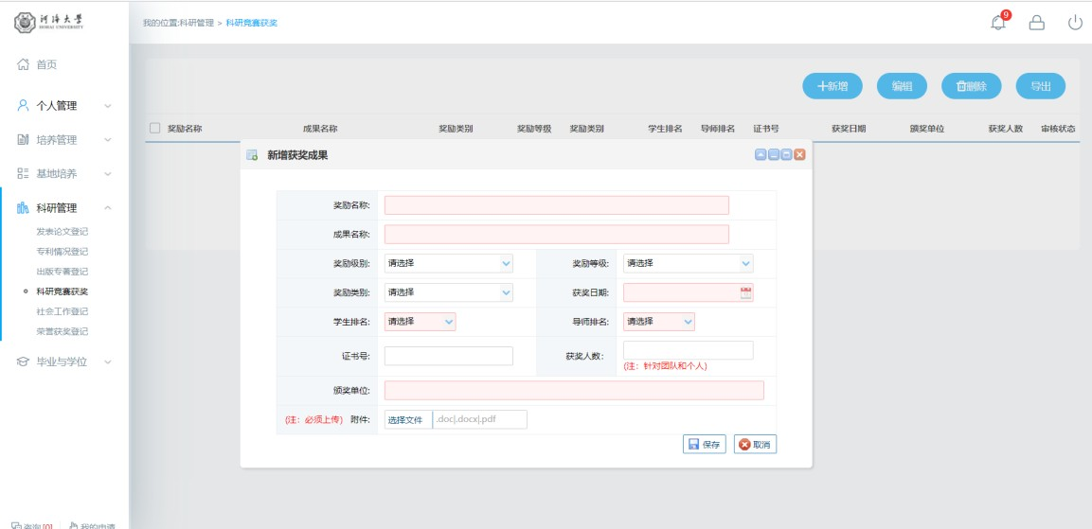
操作说明：进入科研竞赛情况登记界面，点击【新增】按钮，填写信息后点击【保存】按钮，保存提交。点击【取消】按钮，取消新增。勾选登记，点击【编辑】按钮，编辑后点击【保存】。点击【删除】按钮，删除登记信息。点击【导出】按钮，导出科研竞赛信息。

图 ：新增编辑修改

  - 社会工作登记

功能说明：社会工作登记。

操作说明：进入社会工作登记界面，点击【新增】按钮，填写信息后点击【保存】按钮，

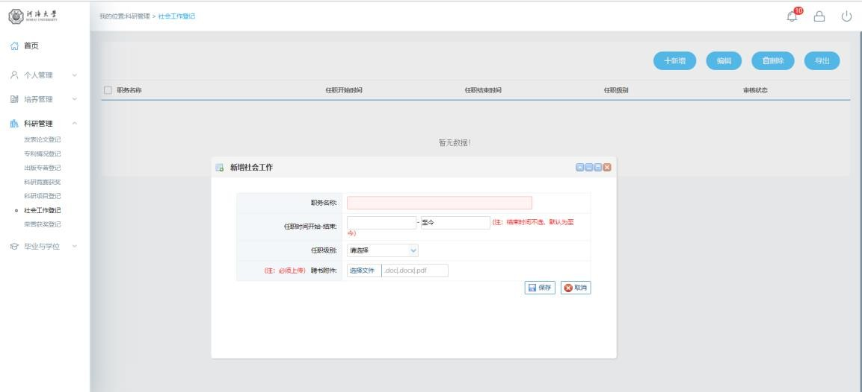
保存提交。点击【取消】按钮，取消新增。勾选登记，点击【编辑】按钮，编辑后点击【保存】。点击【删除】按钮，删除登记信息。点击【导出】按钮，导出成果登记信息。

图 ：修改编辑

  - 荣誉获奖登记

功能说明：荣誉获奖登记。

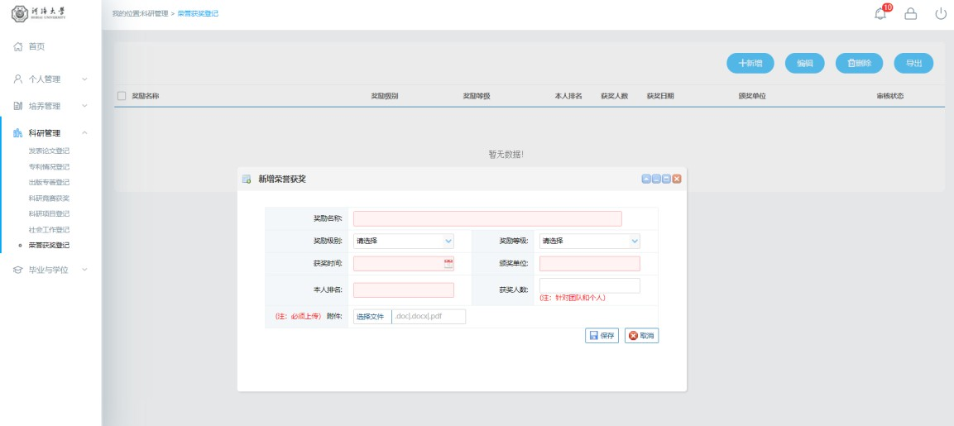
操作说明：进入荣誉获奖登记界面，点击【新增】按钮，填写信息后点击【保存】按钮， 保存提交。点击【取消】按钮，取消新增。勾选登记，点击【编辑】按钮，编辑后点击【保存】。点击【删除】按钮，删除登记信息。点击【导出】按钮，导出荣誉获奖信息。

图 ：修改编辑

基地培养
以基地办提供为准

毕业学位

  - 学位论文中期检查

功能说明：填报论文中期检查，登记论文写作情况以及发表论文情况。操作说明：
    - 进入论文中期页面，填写相应信息。点击【保存】按钮，保存相应信息。

    - （可不选择，有适用的请选择）点击已发表论文【选择】按钮， 勾选适用申请学位的学术论文（小论文），点击【批量选择】按钮，选择到中期检查中（注：
此处只查询审核通过第一署名单位：河海大学 或 第一署名单位：中国水利水电

科学研究院/南京水利科学研究院【仅限有河海学籍的联合培养研究生】 、导师

第一作者学生第二作者的论文）

    - 完成填报后，点击【提交】按钮，提交申请。等待导师审核→学院分管领导审核。
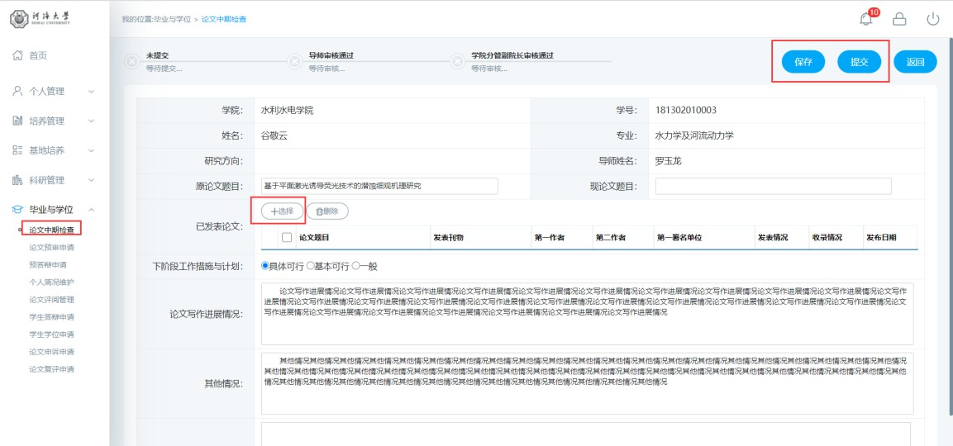
图：中期检查

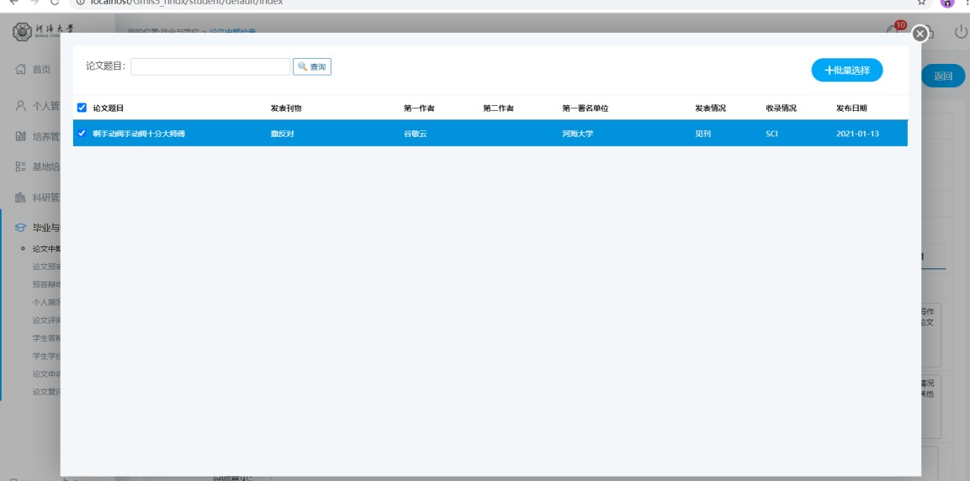

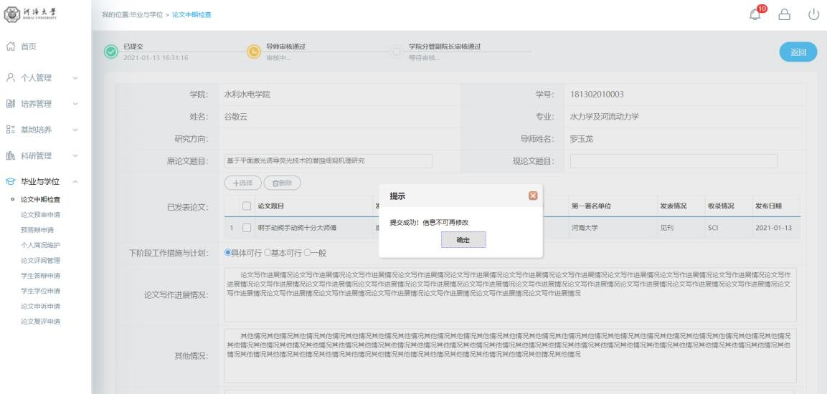
图：发表论文
图：提交
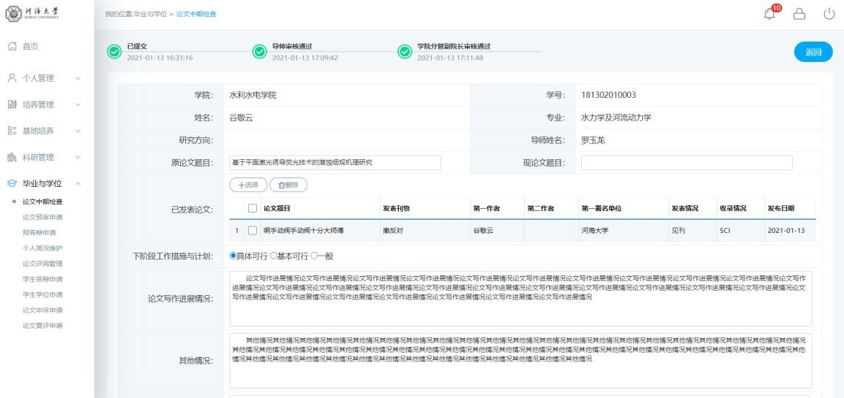
图： 结果

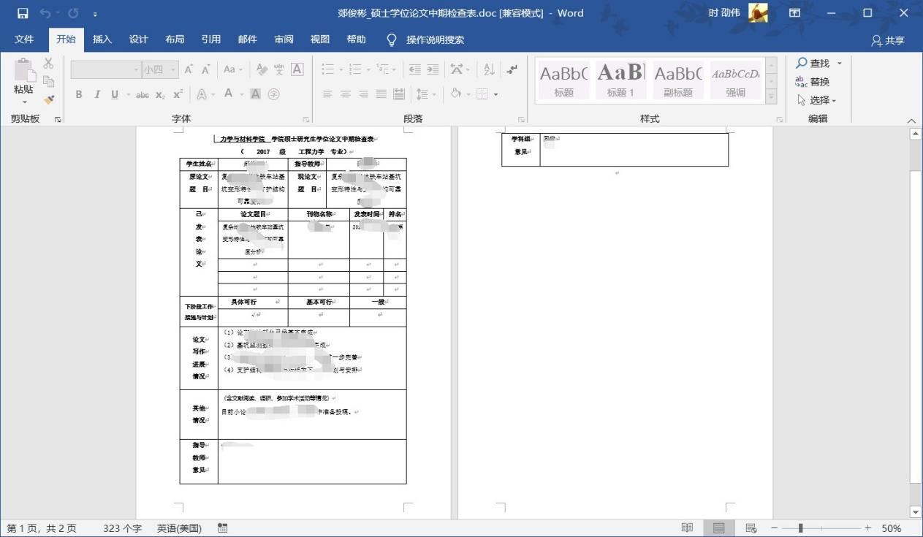

  - 预答辩申请

功能说明：登记预答辩参会人员以及预答辩内容。操作说明：
    - 进入论文预答辩登记页面，填写相应信息。点击【新增】按钮，填写参会人员信息（务必要填写预答辩专家）。
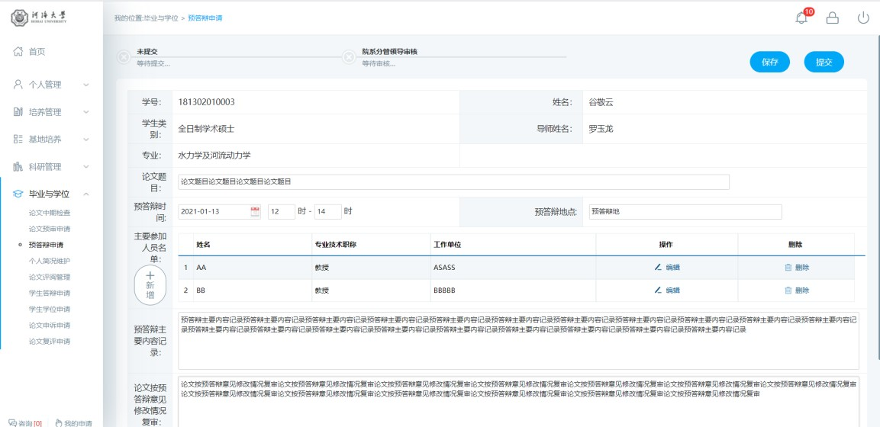
    - 保存后，点击【提交】按钮，提交登记信息。提醒导师→等待院系分管领导审核。

图： 预答辩登记

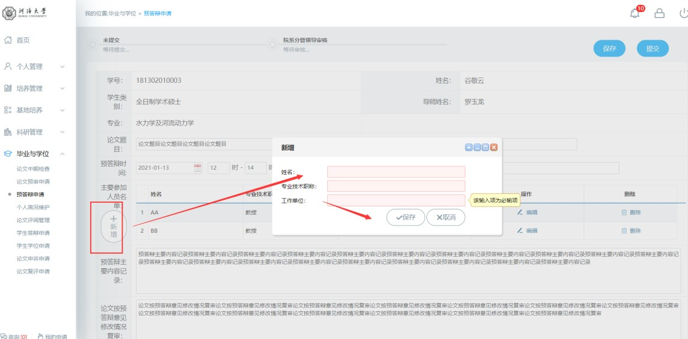

图：添加人员
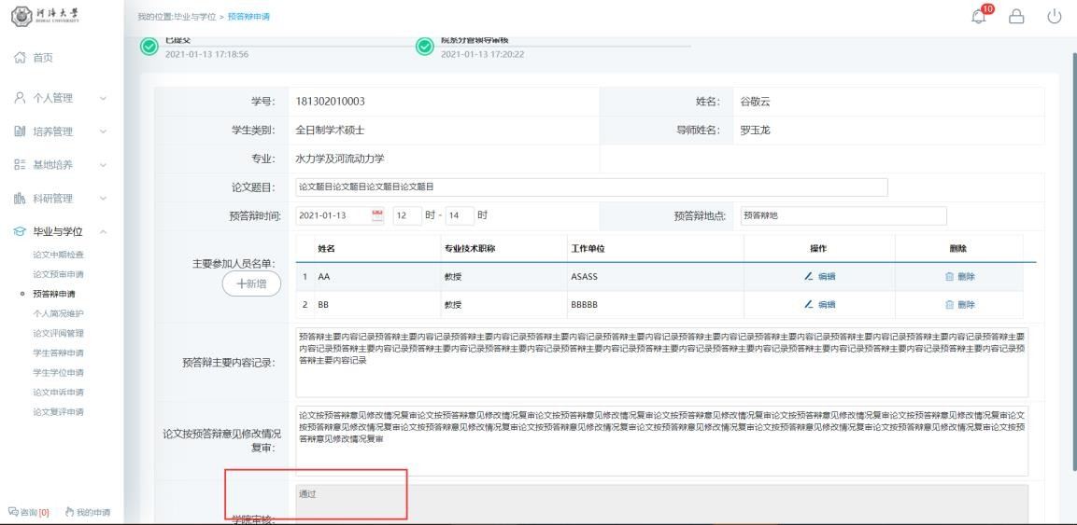
图： 结果

  - 论文概况维护

功能说明：填写学位论文相关信息，用于打印学位申请书。操作说明：
    - 进入论文概况填写页面，填写相应信息。点击【保存】按钮。

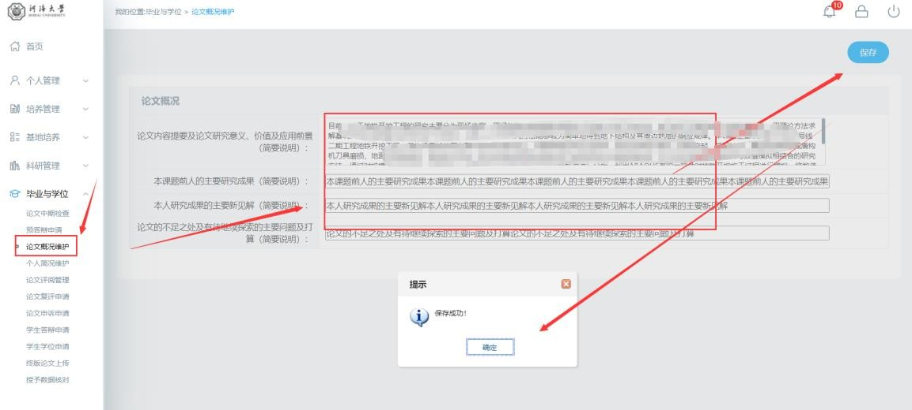

  - 个人简况表

功能说明：维护个人简况信息。用于打印学位申请书。操作说明：
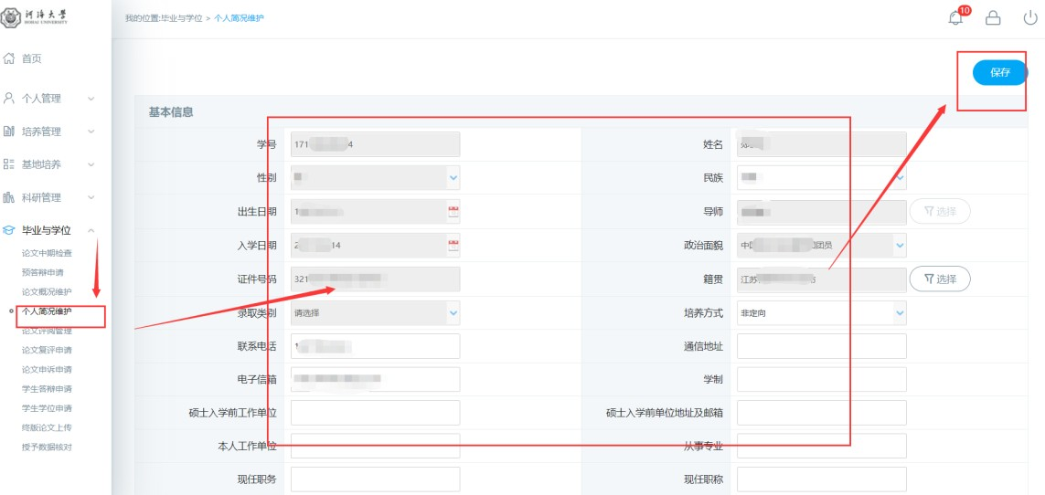
    - 进入个人简况维护页面，如实填写相应信息。点击【保存】按钮，保存信息。
图：个人简况维护

  - 论文评阅管理

功能说明：用于学生填报论文评阅信息，上传查重，送审论文。

（备注：硕士生：全流程操作 1

-5 ;
查重流程：提交→导师审核→院系审核博士生：操作 1-4

查重流程：提交→导师审核→学院分管领导审核→研究生院审核（学

位办）

）

操作说明：

    - 进入论文评阅管理页面 如图 1，填写相应论文信息（其中必填项务必按要求填写，

否则无法保存提交）。基础信息填写完毕，（博士选择科研信息）如图 2，3，点击对应的【选择】按钮，选择上传查重|摘要文件（注：查重学位论文文件为 pdf 格式， 学位论文摘要为 txt 文本格式）。选择好相应文件后，点击【保存】按钮，保存填报
信息（如需修改上传论文，重新选择文件后保存即可）。点击【提交】按钮，完成查

重申请 如图 4。（等待硕士：导师审核→院系审核/博士：导师审核→院系分管领导审核→学位办审核。）
    - 若导师/学院审核不通过，驳回后可以重新修改 （如图 5 可查看驳回原因），保存后再提交（如需修改上传论文，重新选择文件后保存即可）。
    - 【博士查重结果研究生院反馈，硕士查重结果院系反馈】可以在图 6 所示位置，

查询本人的查重结果。博士查重通过自动进入全盲送审，等待评阅结果；硕士查重结果通过，即可报名抽检（若误点报名，学院已经上报抽检则无法取消；若未报名抽检，则学院无法上报抽检名单给研究生院）。此时只需等待学院上报抽检名单，研究生院抽检结果发布，返回抽检结果，上传送审论文。
    - 若查重结果不通过，博士扫描上传审批件（导师→院系分管领导审核），硕士执行一下规定操作，如图 7 所示。根据河海大学相关文件规定：
      - 学位论文整篇论文的总复制比小于等于 15，可以直接提交申请论文送审、答
辩。

      - 学位论文整篇论文的总复制比在 15—30之间，学生认真修改后再提交申请论文送审、答辩。学位论文修改时间不少于两周。
      - 学位论文整篇的总复制比在 30—40之间，学生须对其学位论文进行重大修
改。学位论文修改时间一个月。经导师和学院审核后再次提交申请论文送审、答辩。
      - 学位论文整篇的总复制比大于 40 ，学生必须对其学位论文进行重大修改。学
位论文修改时间三个月。经导师和学院审核后再次提交申请论文送审、答辩。

根据不同的查重比例系统将判断相应的修改时间【修改时间从查重反馈时间算起】。若论文确已修改完成，参加报名抽检，你需要下载反馈表（学位论文查重检测结
果及处理意见反馈表） 如图 8，经导师、院系审核签字，同意后，系统中上传反

馈表附件。当附件上传后 如图 9，即可点击【报名抽检】自愿报名抽检。等待院系最终审核，提交抽检名单。
      - 如图 10,若被抽中，请按照要求上传抽检论文【务必在该抽检轮次送审论文上传

截止时间之前上传完毕】。45 天左右，进系统查询论文评阅意见
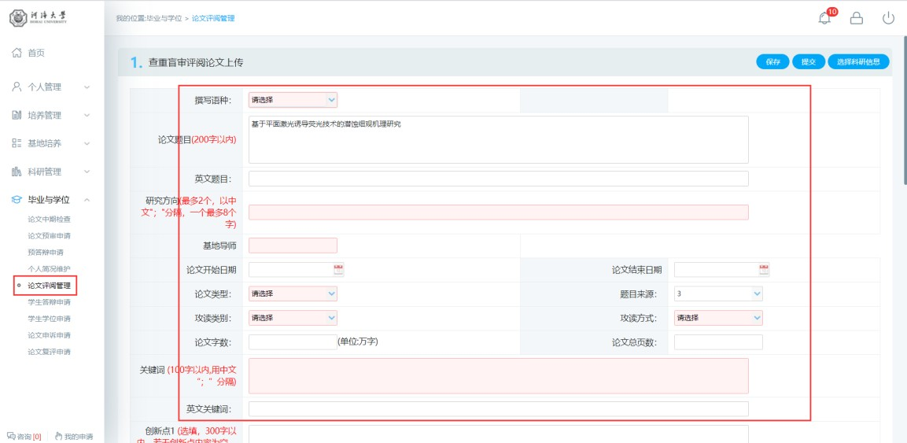
图 1：评阅信息填报
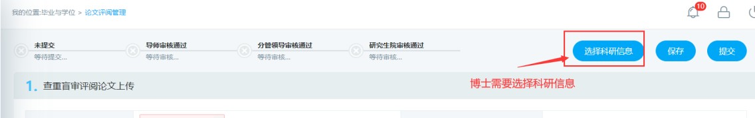
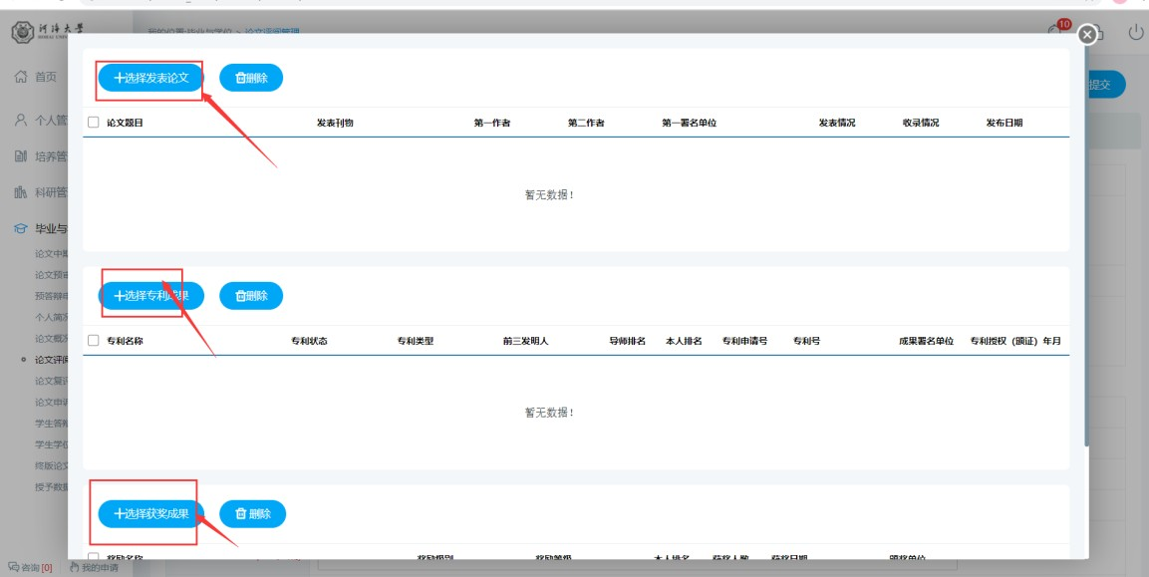

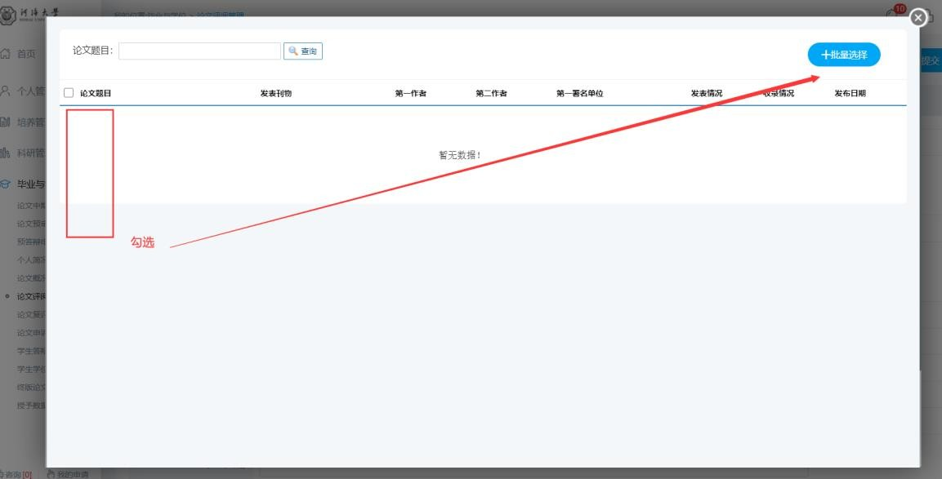
图 2：博士科研信息选择
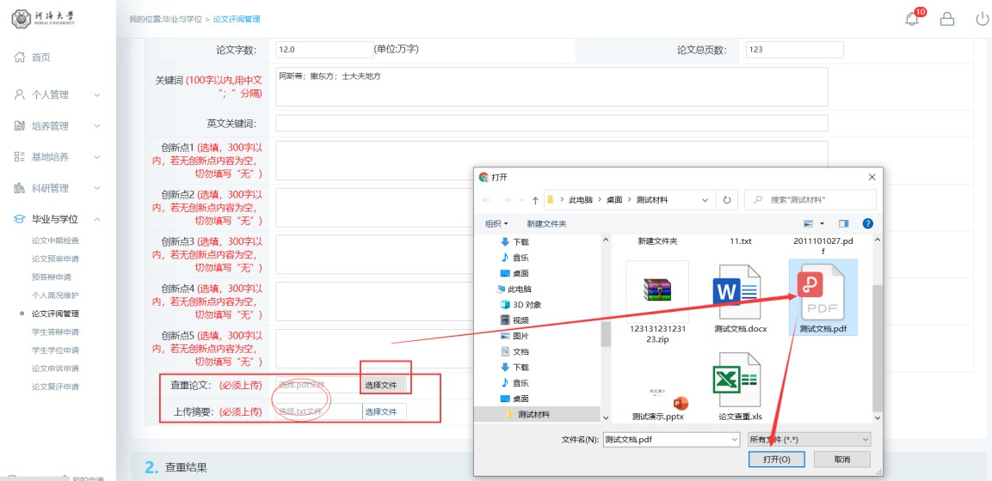
图 3：查重 摘要上传
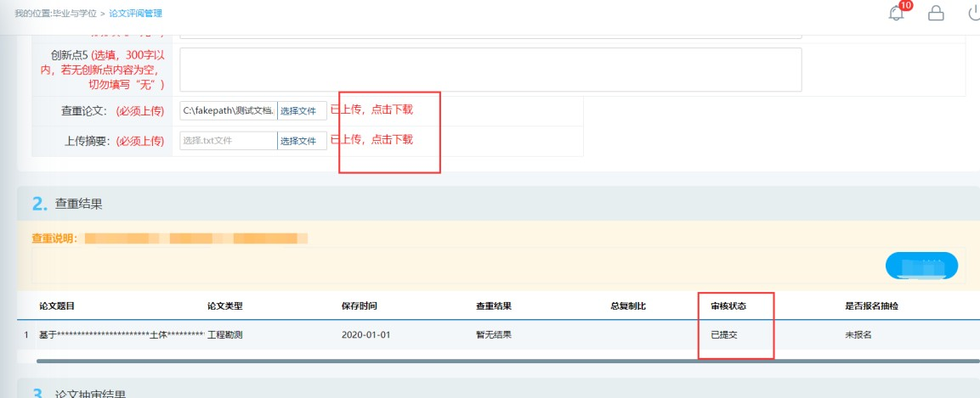

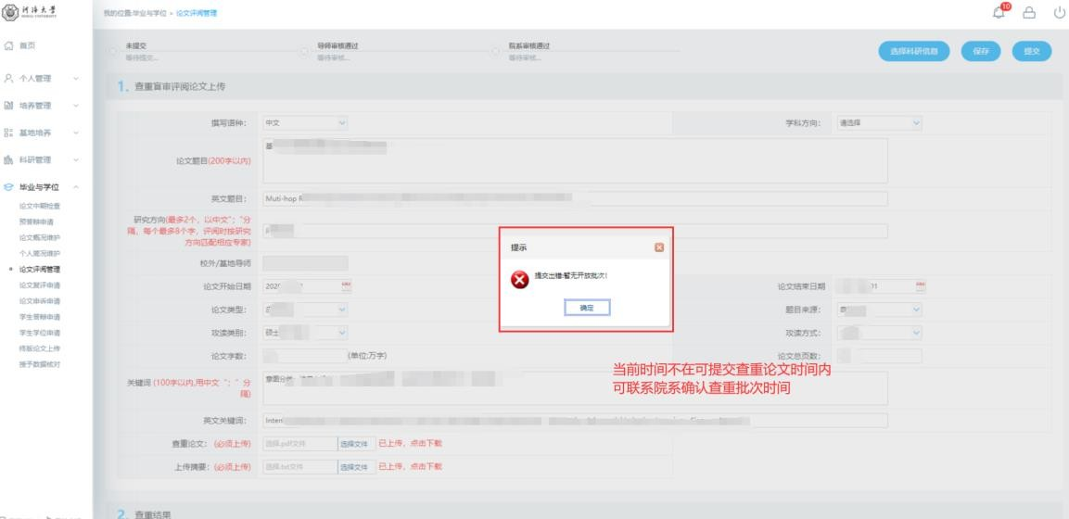
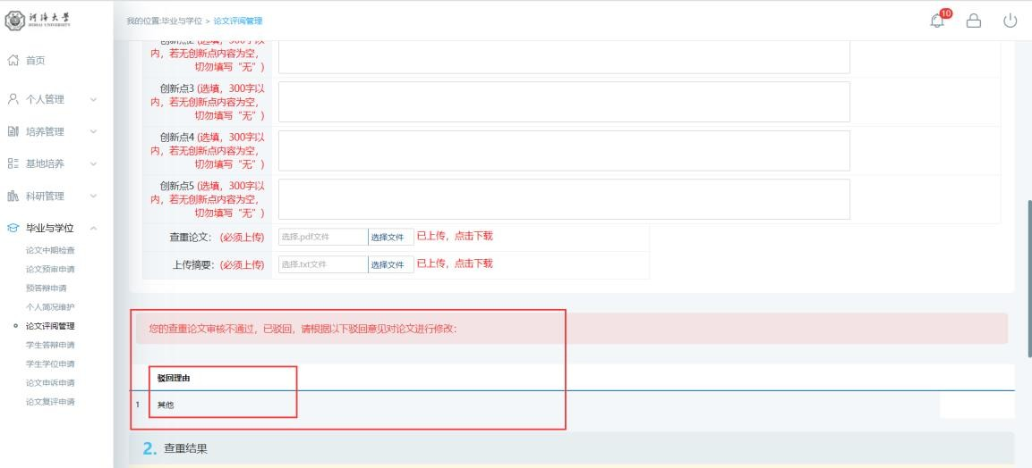
图 4：查重信息保存提交
图 5：驳回修改
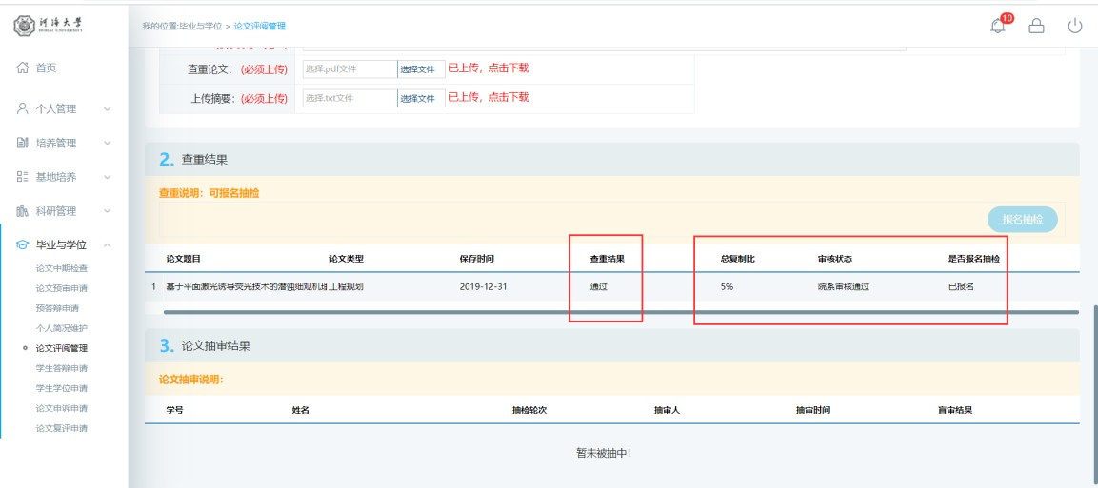
图 6：查重通过

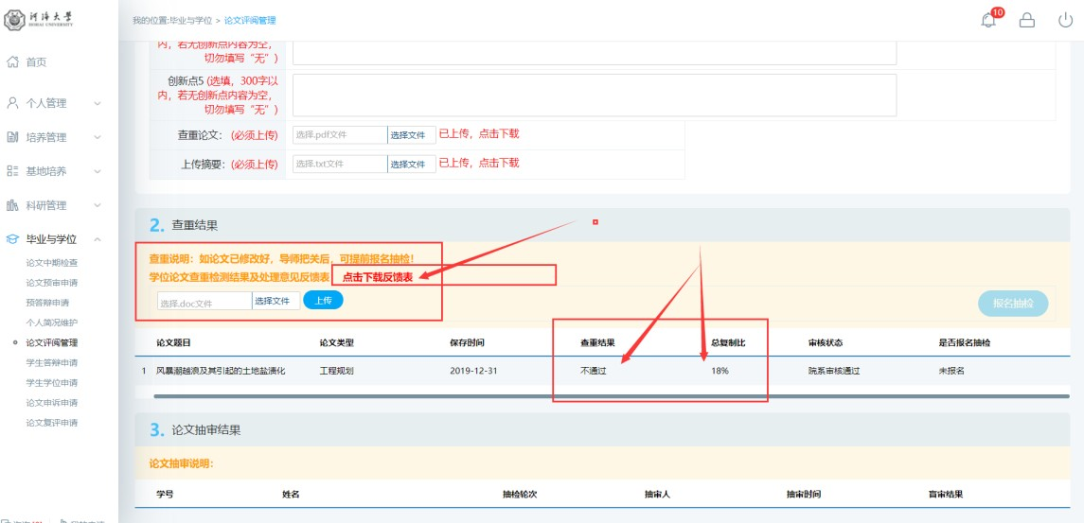
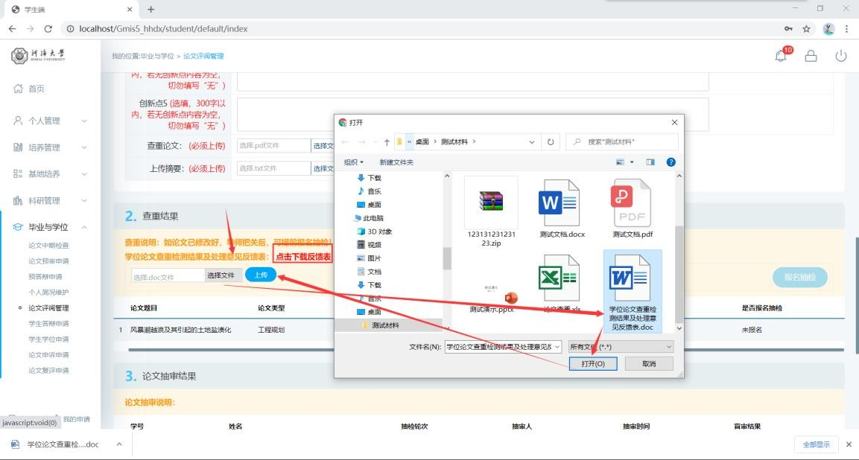
图 7：查重不通过
图 8：上传导师院系审批意见附件
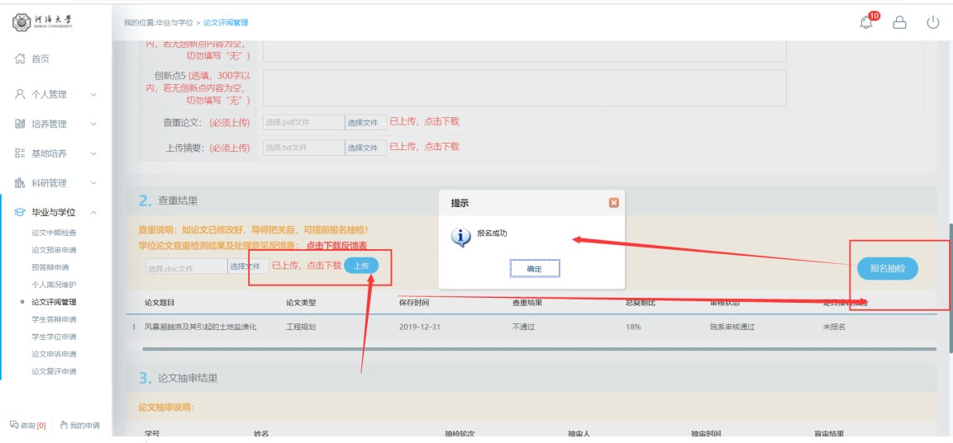
图 9：报名抽检

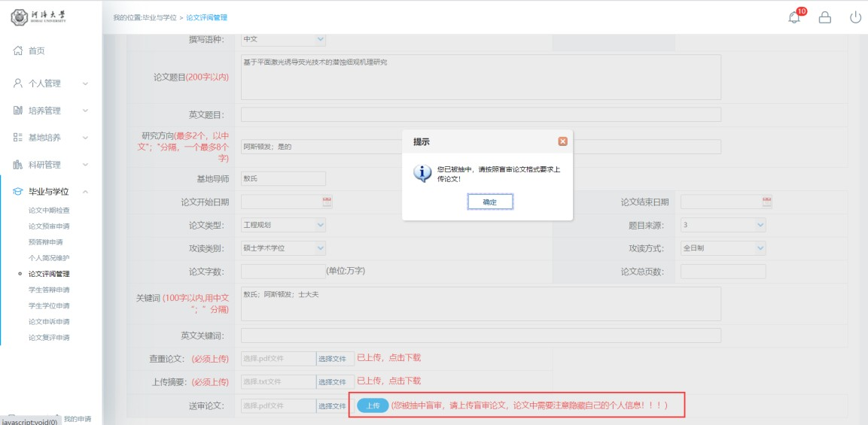

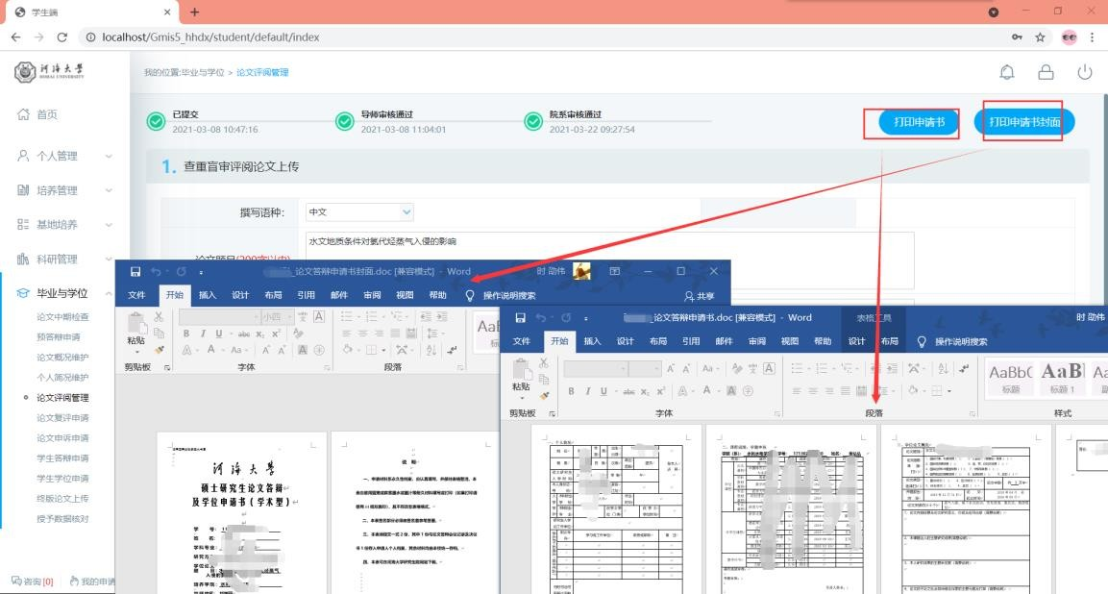
图 10：上传抽检论文

  - 论文复评申请（针对抽检不合格的学生）

功能说明：提交论文复评申请。操作说明：
进入到申请界面，按要求如实填写论文信息，评阅专家意见，具体修改情况。上传复评论文以及摘要。核实无误后，点击【保存】按钮，保存填报信息。点击【提交】按钮，提交申请，等待导师，院系审核。反馈意见在此界面也可查询。

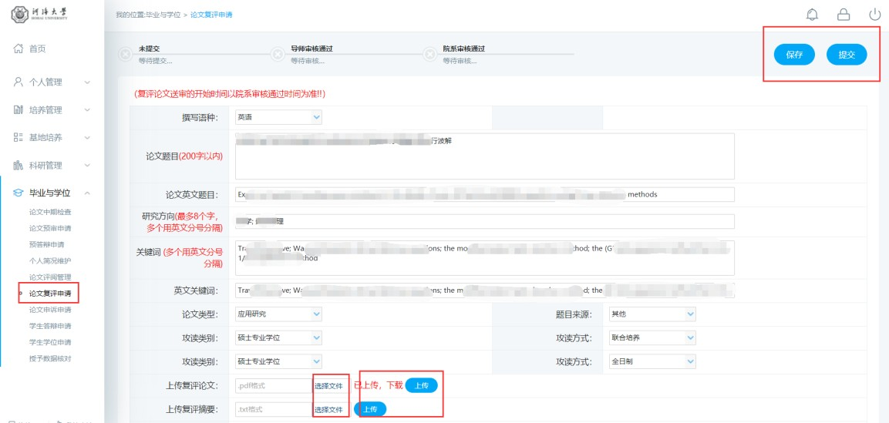

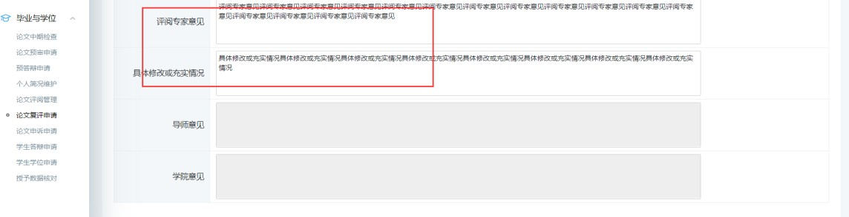

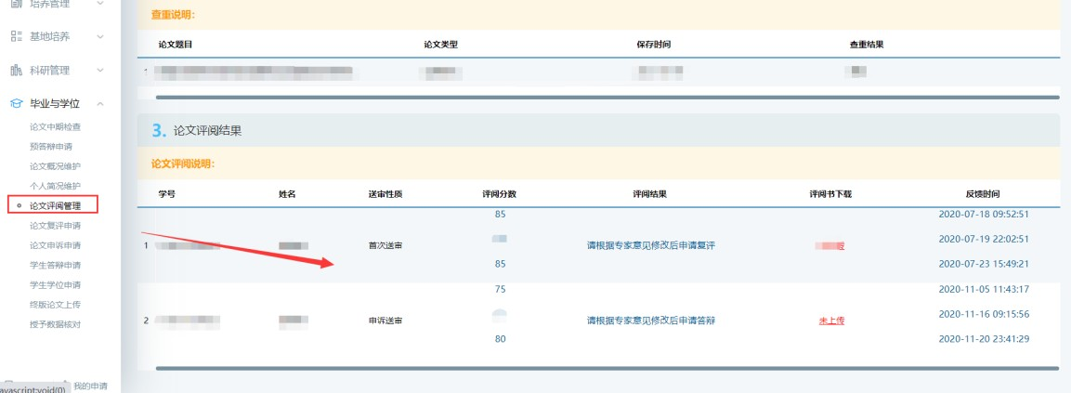
图：复评申请
图：查看评阅结果

  - 论文申诉申请

功能说明： 提交论文送审申诉申请。操作说明：
    - 进入到申诉申请提交界面 如图 7.7.1。填写申诉原因。点击【保存】后点击【提交】按钮，提交申请，等待导师审核。
    - 导师审核通过后 如图 7.7.2 所示，将专家组意见汇总转成一个 pdf 文件，

将此文件上传至系统中。上传后等待后续审核。
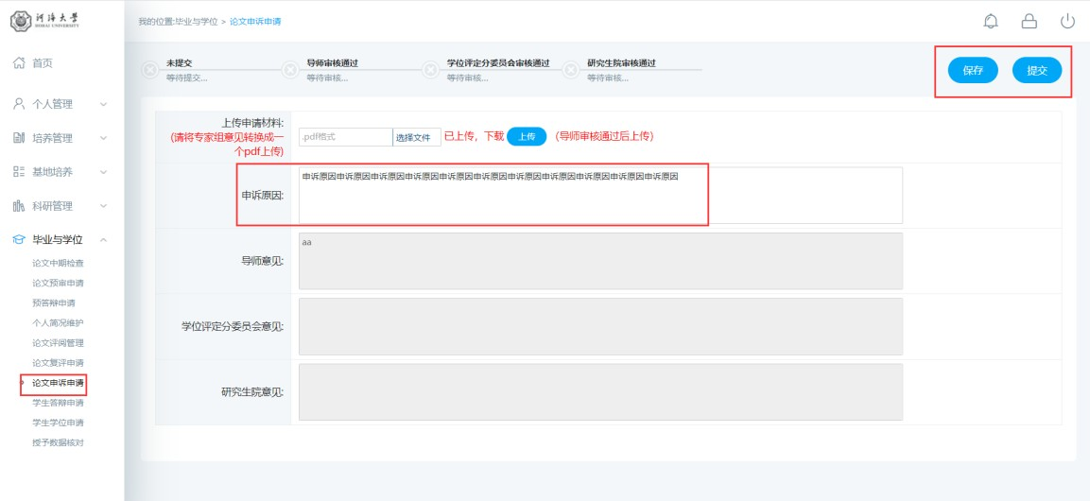

图 7.7.1 申诉申请
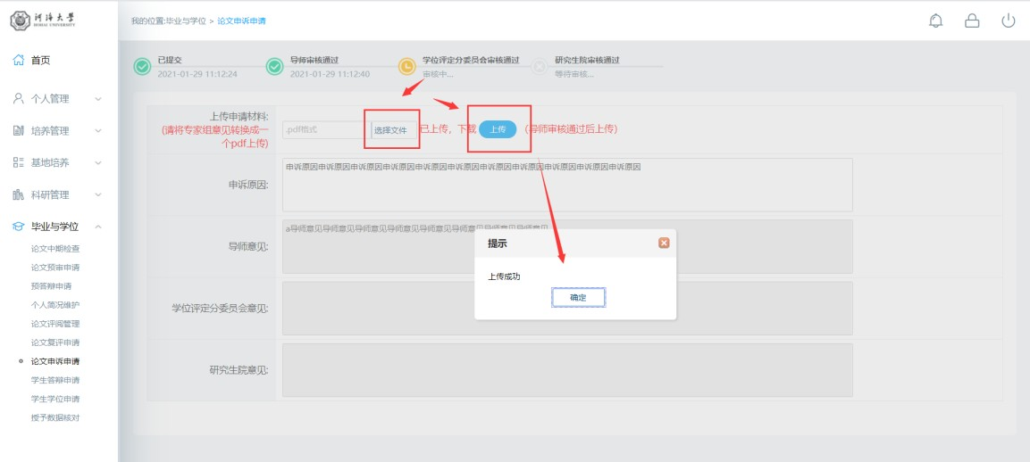

图 7.7.2 申诉材料上传
图 7.7.3 查看评阅结果

  - 学生答辩申请

功能说明：答辩申请。操作说明：
    - 进入如图 1.1 界面，按要求填写内容。

    - 点击【选择】按钮，如图 1.2 选择自己的答辩秘书。并且填写答辩秘书专业方向以及职称。填写完成，点击【保存】按钮，保存信息。
    - 点击【选择文件】按钮，如图 1.3.选择答辩论文（pdf 格式文件），点击

【上传】按钮，完成上传。

    - 维护完成，点击【保存】。确认信息无误，点击【提交】按钮，提交申请，

等待审核，参照下图全流程概况。如图 1.6【注：务必确保信息准确，一

旦提交无法修改！】

    - 待审核全部完成，在如图 1.7 下载答辩决议书、答辩申请书以及答辩公告。如图 1.8， 1.9。打印好带到答辩会场。
    - 答辩完成后，等待答辩秘书录入答辩结果。可在答辩申请界面最下方如图

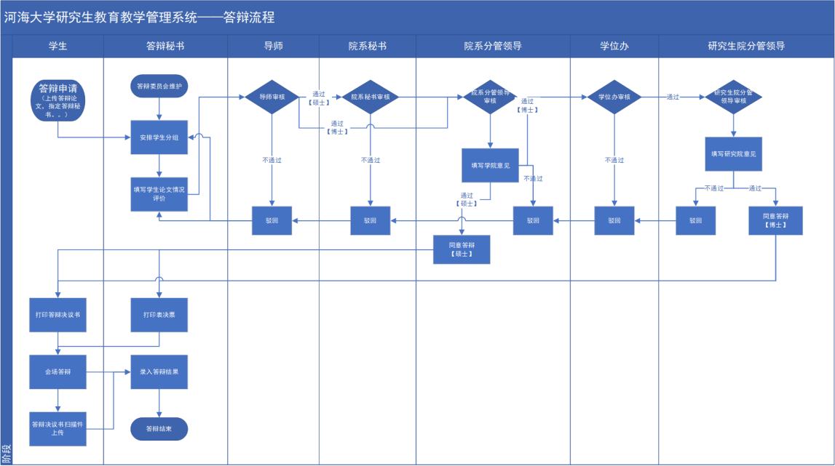
1.10 所示，查看答辩最终结果。此时需在答辩申请界面，如图 1.11 所示上传答辩决议书扫描件（pdf 格式）。

图：答辩全流程概况

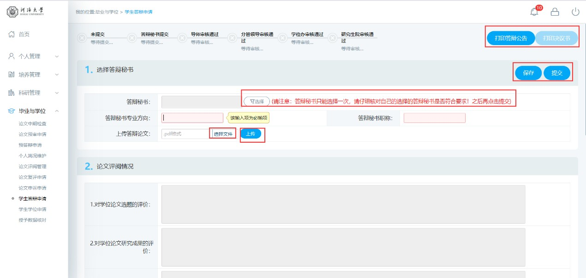
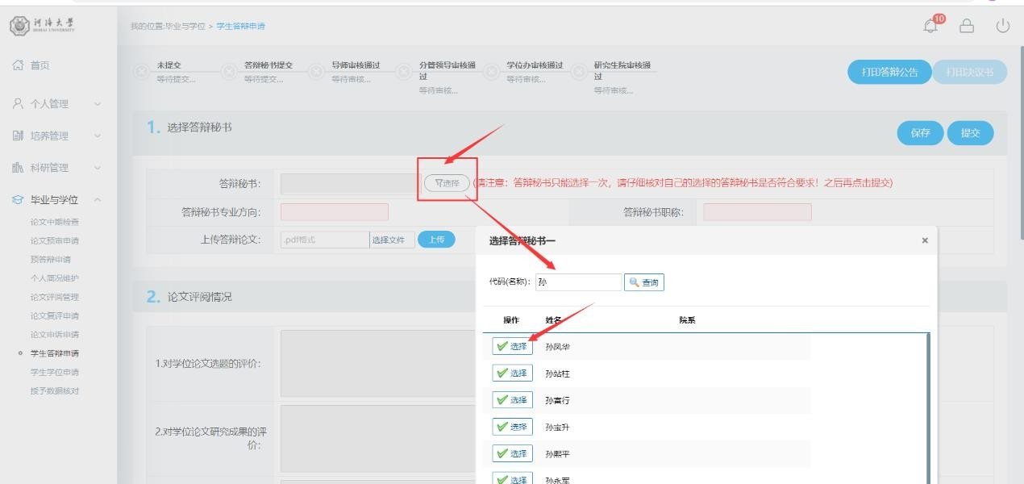
图 1.1 维护信息
图 1.2 选择答辩秘书
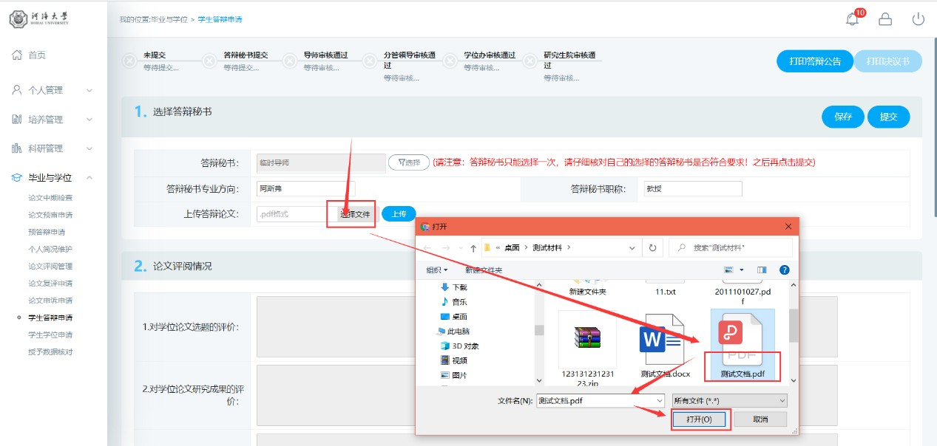
图 1.3 选择答辩论文

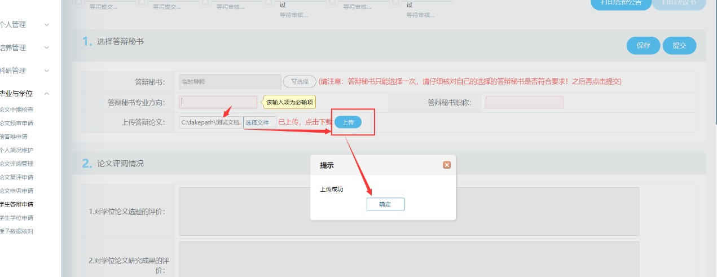
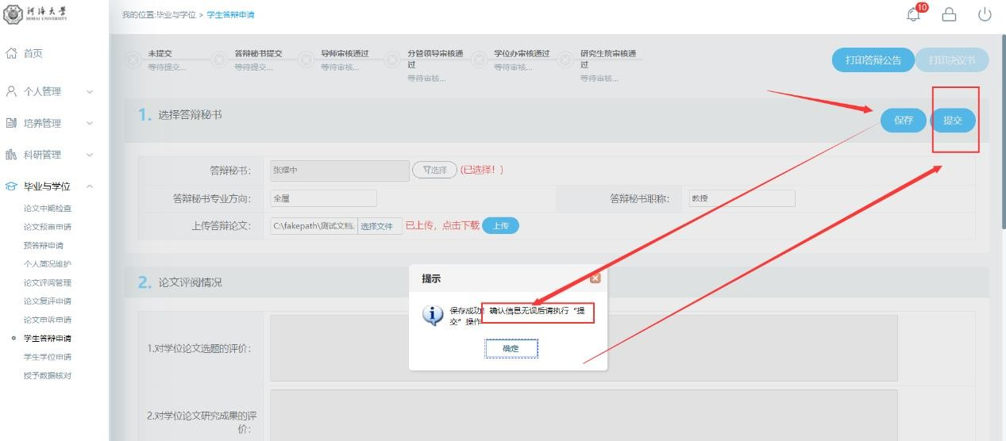
图 1.4 上传答辩论文
图 1.5 保存提交
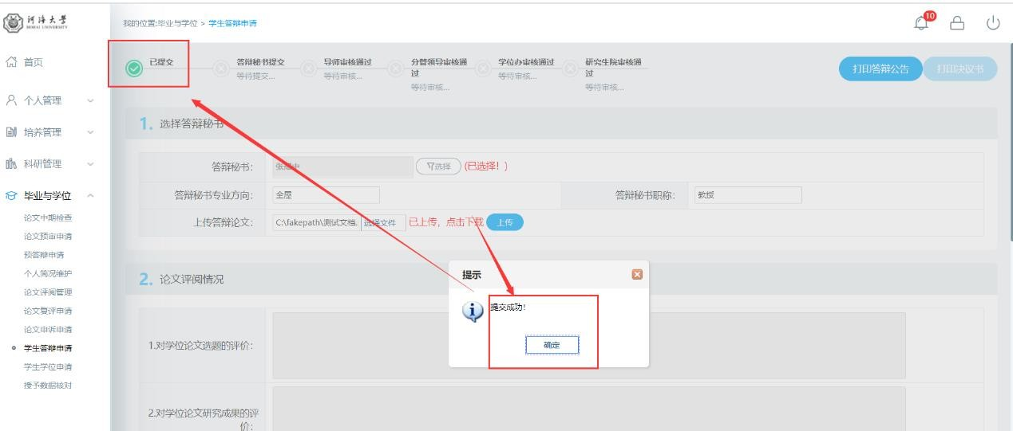
图 1.6 提交成功

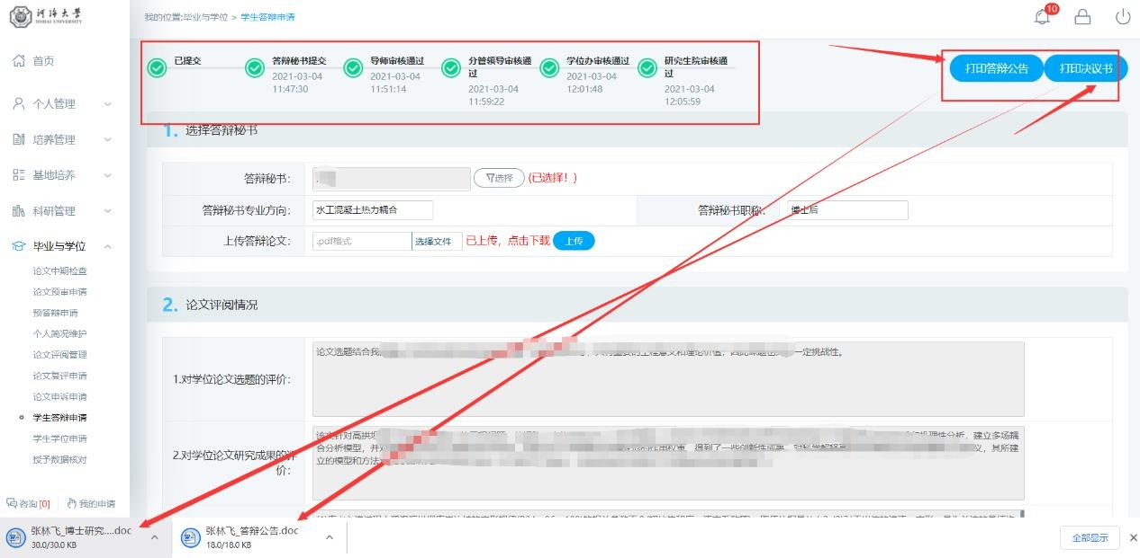

图 1.7 审核通过打印学位申请书

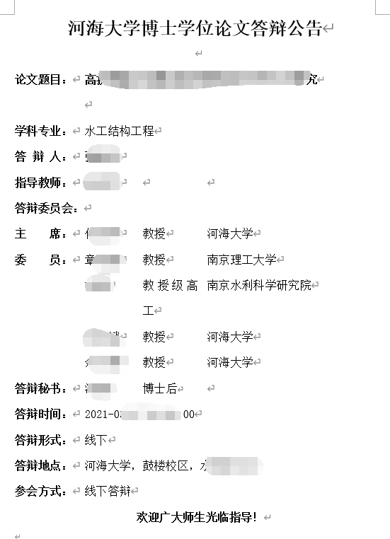

图 1.8 答辩公示

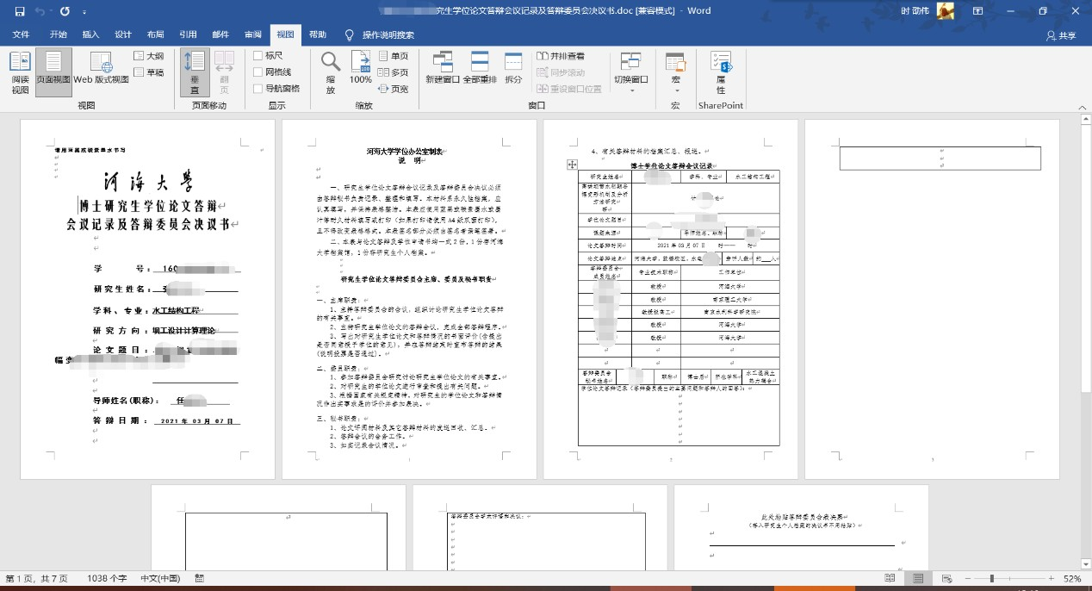
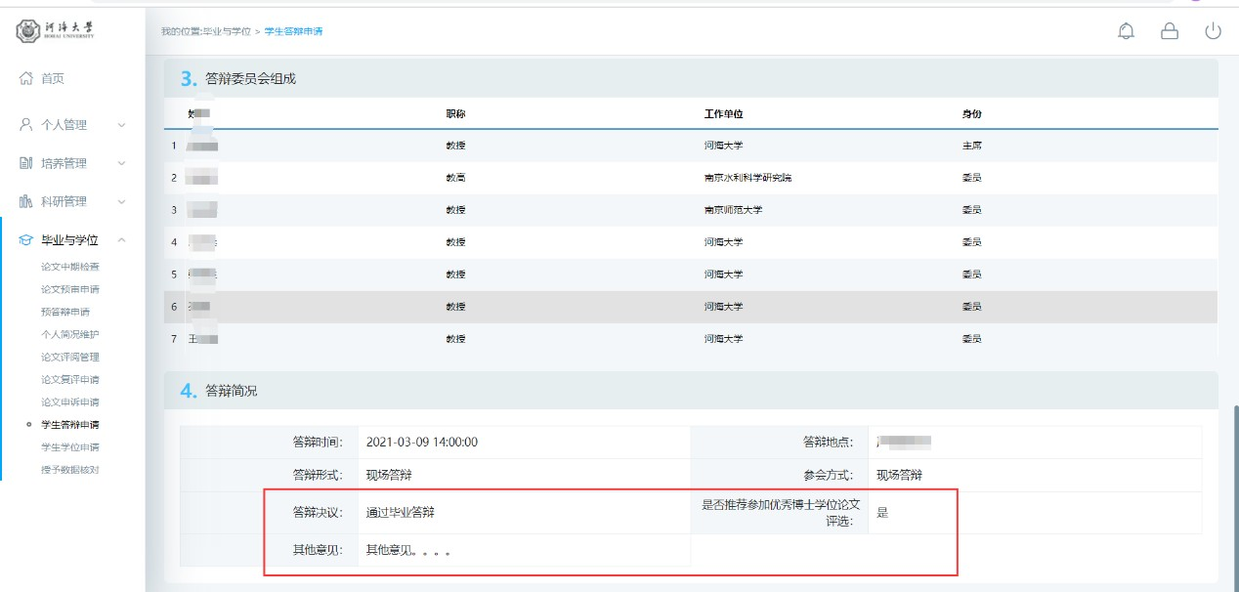
图 1.9 答辩决议书
图 1.10 答辩结果
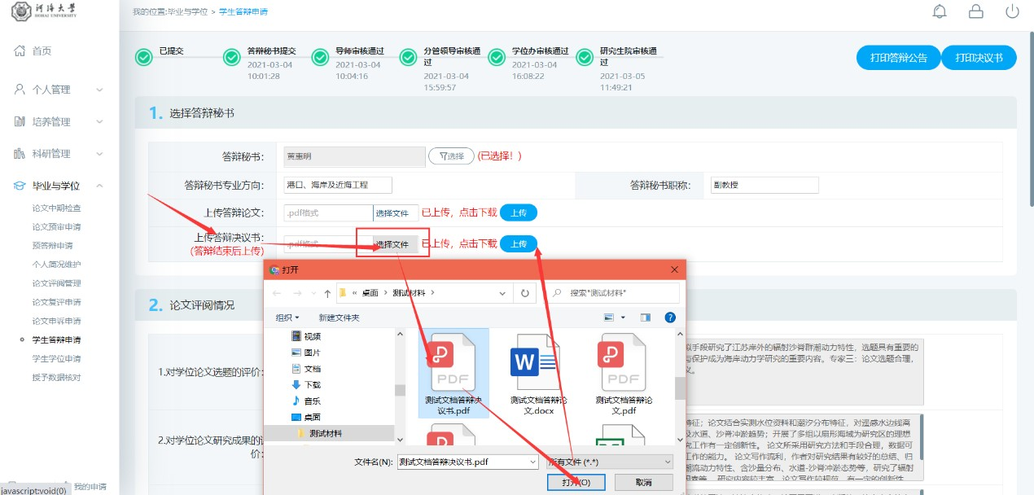
图 1.11 上传决议书

  - 学生学位申请

功能说明：填报学位论文研究成果，上传上会论文。操作说明：
    - 进入学位申请界面，如图 7.9.1，填报学位论文研究成果。点击【选择文件】， 选择上会论文，点击【上传】图 7.9.2。
    - 硕士生需点击【选择科研信息】，选择申请学位科研。如图 7.9.3，点击【选择发表论文/专利成果…】，点击进入本人在科研管理处登记审核的论文及其他成
果。勾选后点击【批量选择】，选择无误后点击右上角 X 退出（此处所展示的成

果均为完全审核通过的，若审核没有完全结束则无法选择，视为无效数据）。若

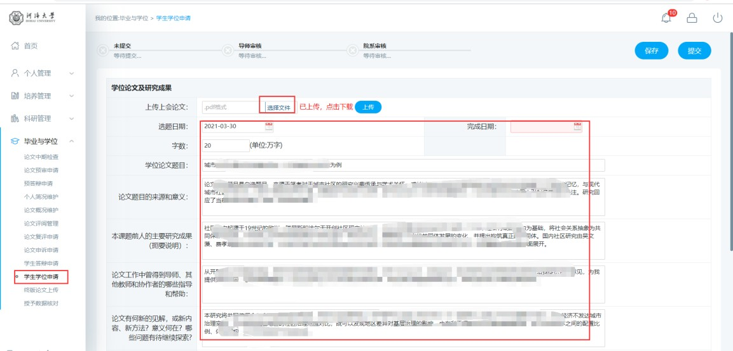
填报完成，点击【提交】按钮，提交学位申请。等待导师→院系审核上会。
图 7.9.1 学位申请

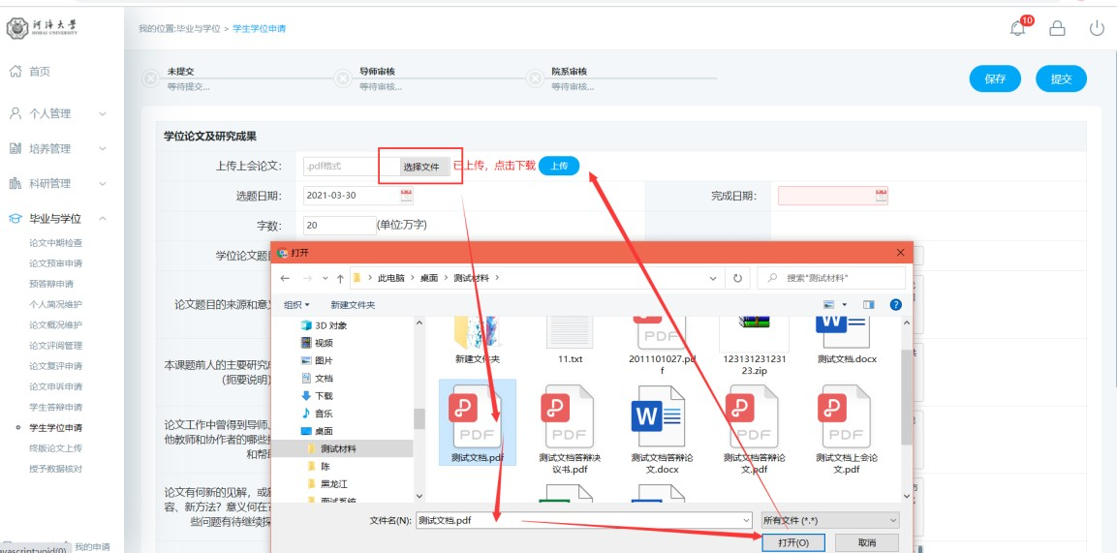

图 7.9.2：选择上会论文
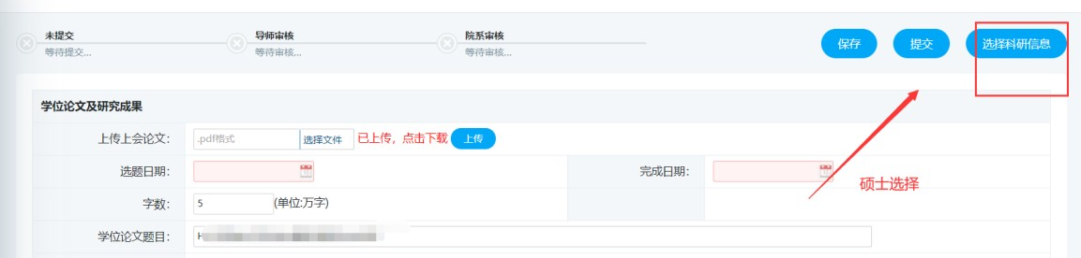

图 7.9.3：硕士科研信息选择

  - 归档论文上传

功能说明： 上传归档学位论文，上传提交后无法修改！（待定） 操作说明：

    - 进入归档学位论文上传页面，填写相应学位论文关键词等信息。填报完成点击

【保存】。

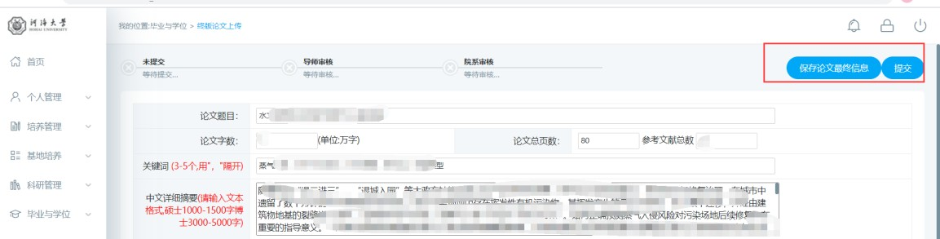
    - 点击每个类型的【选择文件】按钮，选择相应的文件后，点击【保存论文最终信息】。确认无误后点击【提交】按钮。提交后导师→院系审核即可。

